

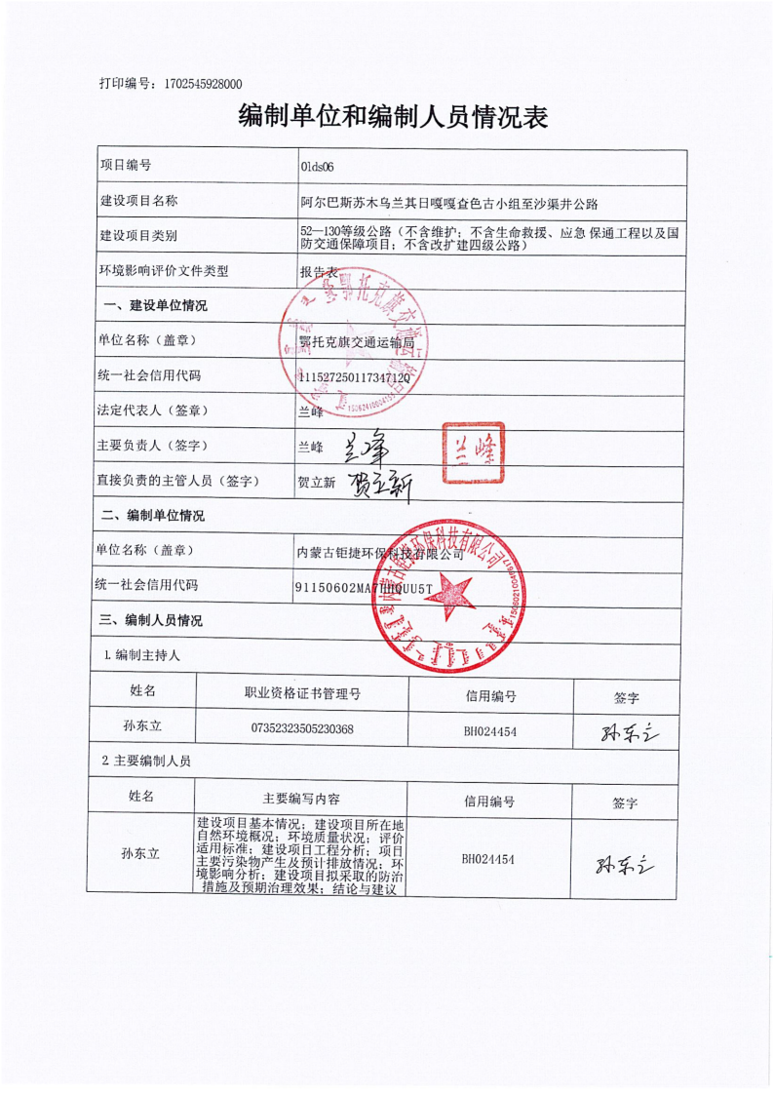

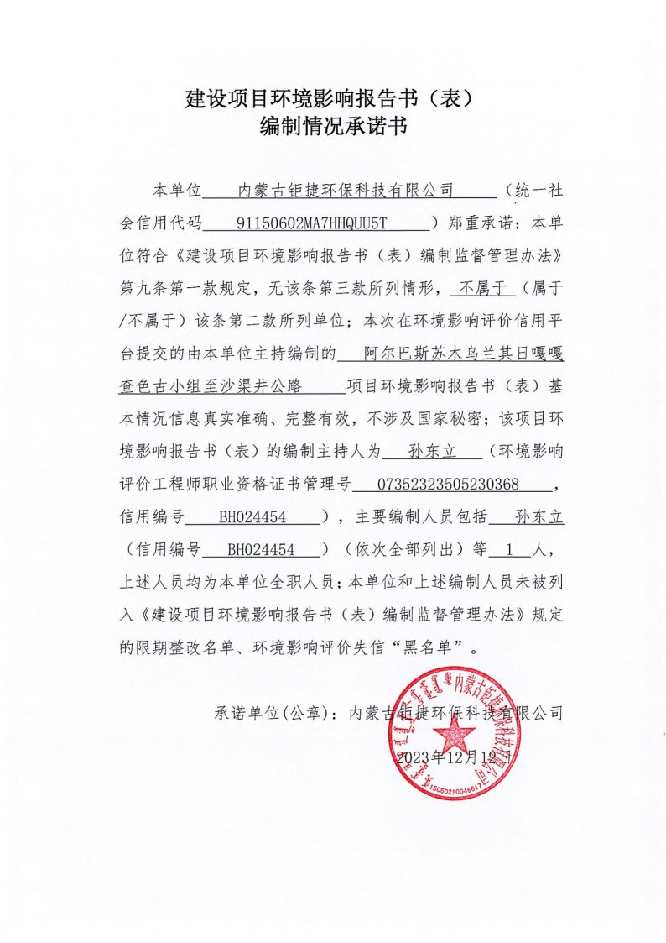





一、建设项目基本情况

|  |  |  |  |  |  |
| --- | --- | --- | --- | --- | --- |
| 建设项目名称 | 阿尔巴斯苏木乌兰其日嘎嘎查色古小组至沙渠井公路 | | | | |
| 项目代码 | 2203-150624-04-01-823790 | | | | |
| 建设单位联系人 | 贺立新 | 联系方式 | | 18648393393 | |
| 建设地点 | 内蒙古自治区鄂尔多斯市鄂托克旗阿尔巴斯苏木，起点接 X613  线棋盘井至达楞图如公路与 C445 线察罕淖尔至色古公路交叉  点，终点至 Y517 线，道路全长 8.084793km | | | | |
| 地理坐标 | 起点坐标为 E 108 °5 ′7.886 ″ ，N 39 °26 ′49.280 ″ ； 终点坐标为 E 108 °3 ′31.205 ″ ，N 39 °30 ′24.467 ″。 | | | | |
| 建设项目 行业类别 | 五十二、交通运输 业、管道运输业 130 等级公路；其他 | 用地面积（m2 ） 线路长度（km） | | | 道路占地 9.467hm2；  道路总长 8.084793km |
| 建设性质 | □新建（迁建）  □改建  □扩建  □技术改造 | 建设项目 申报情形 | □首次申报项目  □不予批准后再次申报项目  □超五年重新审核项目  □重大变动重新报批项目 | | |
| 项目审批（核准/ 备案）部门（选填） | 鄂托克旗发展和改革 委员会 | 项目审批（核准/ 备案）文号（选填） | | | 鄂旗发改审批发 ﹝2023﹞46 号 |
| 总投资（万元） | 1096.4627 | 环保投资（万元） | | | 85.6 |
| 环保投资占比（%） | 7.81 | 施工工期 | | | 6 个月 |
| 是否开工建设 | □否 □是： | | | | |
| 专项评价设置情况 | 本项目为公路建设项目，路线通过区域为鄂托克旗防风固沙 生态功能重要区域，属包括水土流失重点预防区和重点治理区， 根据《建设项目环境影响报告表编制技术指南（生态影响类）（试 行）》的专项评价设置原则表，涉及环境敏感区（不包括饮用水 水源保护区，以居住、医疗卫生、文化教育、科研、行政办公为 主要功能的区域，以及文物保护单位）的项目需要设置生态影响 专项评价。 | | | | |
| 规划情况 | 无 | | | | |
| 规划环境影响 评价情况 | 无 | | | | |

|  |  |  |
| --- | --- | --- |
| 规划及规划环境影响 评价符合性分析 | | 无 |
| 其他符合 性分析 | 一、产业政策符合性分析  本项目将按原有的乡村临时土路走向按四线公路标准进行建设，功能规 划为农村道路，属于国家《产业结构调整指导目录(2019年本)》 (2021年修 编)中鼓励类，二十四、公路及道路运输(含城市客运)，12、农村公路建设； 项目于2023年3月22日由鄂托克旗发展和改革委员以鄂旗发改审批发〔2023〕 46号备案，项目代码为：2203-150624-04-01-823790。因此，本项目符合国 家和地方的产业政策。  二、“三线一单”符合性分析  1 、生态保护红线  根据《内蒙古自治区人民政府关于实施“三线一单 ”生态环境分区管控 的意见》(内政发〔2020〕24 号)以及《鄂尔多斯市人民政府关于“三线一单 ” 生态环境分区管控的实施意见》鄂府发〔2021〕218 号，全市生态空间总面 积为 54408.94km2 ， 占全市国土面积的 62.63%。其中：生态保护红线面积 22900.81km2 ，占全市国土面积的 26.36%；一般生态空间面积 31508.13km2 ， 占全市国土面积的 36.27%。生态空间面积根据国家和自治区最新批复动态调 整。全市共划定环境管控单元 163 个，包括优先保护单元、重点管控单元、 一般管控单元三类，实施分类管控。  （1）优先保护单元。共69个，面积占比为62.63%，主要包括我市生态 保护红线、自然保护地、集中式饮用水水源保护区等生态功能重要区和生态 环境敏感区。该区域以生态环境保护优先为原则，依法禁止或限制大规模、 高强度的工业开发和城镇建设，确保生态环境功能不降低。  （2）重点管控单元。共87个，面积占比为30.74%，主要包括工业园区、 城市、矿区等开发强度高、污染排放量大、环境问题相对集中的区域，以及 生态需水补给区等。该区域应不断提升资源利用效率，有针对性地加强污染 物排放控制和环境风险防控，解决生态环境质量不达标、生态环境风险高等 问题。 | |

|  |  |
| --- | --- |
|  | （3）一般管控单元。共7个，面积占比为6.63%，优先保护单元、重点 管控单元之外为一般管控单元。该区域主要落实生态环境保护基本要求。  本项目位于鄂尔多斯市鄂托克旗阿尔巴斯苏木，属于优先保护区单元， 本项目为农村道路建设项目，利用原有的旧土路进行建设，对当地生态影响 较小，取土场及临时道路在新增临时占地施工结束后，进行复垦后，恢复为 原土地利用类型，对当生态环境影响不大。依据鄂托克旗自然资源局出具的 文件，项目道路占地为草地，不涉及新增建设用地。经现场踏勘和调查，本 项目评价范围内无自然保护区、风景名胜区、水源地保护区等环境保护目标， 评价范围内不涉及生态保护红线。  鄂尔多斯市环境管控单元图见下图： |
| 本项目 |
| 图 1-1 鄂尔多斯市环境管控单元图  2、环境质量底线  ① 环境空气：  本次环评收集内蒙古自治区生态环境厅编纂的《2022 年内蒙古自治区生 态环境状况公报》里的 2022 年鄂尔多斯市全年平均环境空气质量数据进行 分析，项目所在地为达标区。  ② 声环境现状 |

|  |  |  |  |  |  |  |  |
| --- | --- | --- | --- | --- | --- | --- | --- |
|  | 经现场踏勘，本项目道路两侧 50m 范围内有 4 个零散居民集中点，本次 环评进行了声环境现状监测。在这 4 个居民集中点及道路起点、终点各设 1 个监测点，共设 6 个监测点。本次项目6 个监测点的监测值昼夜均满足《声 环境质量标准》 (GB3096-2008)2 类标准要求，声环境现状质量良好。  3、资源利用上线  资源利用上线是从促进资源能源节约、保障资源高效利用、确保必不可 少的环境容量角度，不应突破资源利用最高限值。本项目为公路建设项目， 项目中无收费站、加油加气站、服务区、照明设施等配套设施，无水、电、 暖等消耗，主要占用土地资源。本项目从利用现有道路的走向、地形等因素， 尽量采用较高的平、纵面线形指标，注意平纵线形配合，使路线尽可能顺畅、 快捷，以缩短里程、减少投资和用地，提高运营效益，注意与水利设施、排 灌系统的相互协调，尽量少占地。本项目不涉及拆迁。项目的资源消耗不会 突破区域的资源利用上线。  4、生态环境准入清单  对照《鄂尔多斯市环境准入清单》，项目位于鄂尔多斯市鄂托克旗阿尔 巴斯苏木，属于优先保护单元，环境管理单元编码属：鄂托克旗防风固沙生 态功能重要区域，环境管控单元编码为 ZH15062410001。本项目与该单元的 管控要求符合性见表 1-1：  表 1-1 鄂尔多斯市鄂托克旗生态环境准入清单 | | | | | | |
| 环境 管控 单元 编码 | 环境 管控 单元 名称 | 管控 类别 | 管控要求 | | 本项目 | 是 否 符 合 |
| ZH15  0624  1000  1 | 鄂托 克旗 防风 固沙 生态 功能 重要 区域 | 优先 保护 单元 | 空 间 布 局 约 束 | 1.降低防风固沙生态功能区的农 牧业开发强度；禁止过度开垦、不 适当樵采和超载过牧，退牧还草， 防治草场退化沙化；  2.转变畜牧业生产方式，实行禁牧 休牧，推行舍饲圈养， 以草定畜， 严格控制载畜量。加大退耕还林、 退牧还草力度，恢复草原植被。加 强对内陆河流的规划和管理，保护 | 本项目为道路建 设项目， 占地为 草地，道路建成 后，道路两侧进 行绿化。本项目 新增占地较少， 道路建成后，取 土场临时占地进 | 符 合 |

|  |  |  |  |  |  |  |  |
| --- | --- | --- | --- | --- | --- | --- | --- |
|  |  |  |  |  | 沙区湿地，禁止发展高耗水工业。 对主要沙尘源区、沙尘暴频发区实 行封禁管理。 | 行复绿化。 |  |
| 经表1-1分析，本项目为农村道路建设项目，属于《产业结构调整指导 目录(2019年本)》(2021修编)鼓励类项目，也不属于《自治区国家重点生态 功能区产业准入负面清单(试行)》(内政发〔2018〕11号)中禁止准入的项目 类型。项目用地属于草地，不触及生态保护红线，项目运营产生的污染物在 采取各项治理措施后能够达标排放，可确保生态环境功能不降低，项目建设 符合鄂尔多斯市的“三线一单 ”政策要求。 | | | | | | |

二、建设内容

|  |  |
| --- | --- |
| 地理位置 | 阿尔巴斯苏木乌兰其日嘎嘎查色古小组至沙渠井公路起点为：接X613线棋盘 井至达楞图如公路与C445线察罕淖尔至色古公路交叉处，路线沿现有简易土路布 设 ，终点至Y517线与Y517线T型交叉 ，总体走向由东南向西北 ，路线全长 8.084793km。项目起点坐标为E 108 °5 ′7.886 ″ ，N 39 °26 ′49.280 ″ ；终点 坐标为E 108 °3 ′31.205 ″ ，N 39 °30 ′24.467 ″ 。公路全程均采用四级公路标 准建设，道路路基宽度6.5m，路面宽度4.5m，两侧2×1.0m土路肩（路面左右各 50cm采用与行车道相同结构硬化）,采用沥青混凝土路面,设计行车速度30km/h。 设计荷载等级为公路-II级，路基、桥涵设计洪水频率1/25。  项目地理位置图见附图 1，线路走向图见附图 2。 |
| 项目组成及规模 | 一、工程概况  1、项目背景  党的二十大提出全面推进乡村振兴。全面建设社会主义现代化国家，最艰巨 最繁重的任务仍然在农村。坚持农业农村优先发展，坚持城乡融合发展，畅通城 乡要素流动。加快建设农业强国，扎实推动乡村产业、人才、文化、生态、组织 振兴。实施乡村振兴战略，要坚持农业、农村优先发展，加快推进农业、农村现 代化；要坚定走“生产发展、生活富裕、生态良好 ”的文明发展道路，建设美丽 中国，为人民创造良好的生产、生活环境。  继续把基础设施建设重点放在农村，持续加大投入力度，加快补齐农村基础 设施短板，促进城乡基础设施互联互通，推动农村基础设施提档升级。改善农村 交通物流设施条件，以示范旗（县）为载体全面推进“ 四好农村路 ”建设，深化 农村公路管理养护体制改革，健全管理养护长效机制，完善安全防护设施，保障 农村地区基本出行条件。推动城市公共交通线路向城市周边延伸，鼓励发展镇村 公交，实现具备条件的建制村全部通客车。  根据《内蒙古自治区国民经济和社会发展第十四个五年规划和 2035 年远景 |

|  |  |
| --- | --- |
|  | 目标纲要》统筹东中西部差异化协调发展中加快西部地区转型发展要求，内蒙古 关于实施乡村振兴战略的意见提出改善农村牧区基础设施条件，加强“ 四好农村 路 ”建设，推进通村组硬化路建设。阿尔巴斯苏木乌兰其日嘎嘎查色古小组至沙 渠井公路是鄂托克旗 2023 年拟建实施的通村道路之一，本项目的建设，对完善 农村牧区路网、实现通村畅乡、对带动农业发展、农民增收、经济增长等方面具 有重要的现实意义。同时该道路的建成将进一步完善鄂托克旗公路交通运输网 络，为建设社会主义新农村、发展旅游产业提供基础保障。项目的实施将带动沿 线农牧区公路的建设，地区间交流愈加频繁，缩小了公路交通发展差距，保证了 公路协调发展，对改善农村道路密度偏低、道路技术等级低、农村道路条件较差 也起到了积极作用。  二、工程规模  本项目位于鄂尔多斯市鄂托克旗阿尔巴斯苏木。受农田及新开走廊带限制， 本项目走向只能沿现有简易土路布设，起点设置于 613 线棋盘井至达楞图如公路 与 C445 线察罕淖尔至色古公路交叉处，起点桩号 K0+000。终点至 Y517 线，与 Y517 线 T 型交叉，终点桩号 K8+084.793。项目路线全长 8.084793km，全路段均 按四级公路标准建设。总体走向由东南向西北。  路线方案综合平、纵、横设计，所采用各项技术标准均符合《公路工程技术 标准》(JTJ B01-2014)、《公路路线设计规范》(JTG D20-2017)的有关规定要求， 平纵组合良好。拟建道路方案按四级公路标准进行设计建设，设计速度 30km/h， 全程采用路基宽 6.5m，行车道宽 4.5m，2×1.0m 土路肩（路面左右各 50cm 采用 与行车道相同结构硬化）,采用沥青混凝土路面。  三、项目建设内容  本项目位于鄂尔多斯市鄂托克旗木凯淖尔镇，道路现状均为土路，宽度为 2-3m 不等，不满足等级公路要求的进行新建。区域内部分县乡道与地方农村公路 路网未联网，影响农牧民正常出行，为提高农村牧区公路通行能力，拟修建本项 目。现道路通行车辆约 120-130 辆/天，高峰通过车辆为 20-30 辆/h。  本次拟建工程在现有道路走向致的基础上，进行道路建设，工程内容包括有 |

|  |  |
| --- | --- |
|  | 道路路面工程、路基工程、交叉工程、交通标志工程等。  拟建工程内容包括有道路路面工程、路基工程、交叉工程、交通工程等。 本项目建设内容见表 2-1。  工程拟将施工营地设在项目中部处，占地位置道路红线范围内，施工人员住 宿于附近的空闲房屋内，租赁空闲的房屋解决施工人员住宿问题。  取土场位于主线终点东侧 1.5km 处草地， 占地面积约 9 亩(6000.3m2)。本项 目与取土场建设临时道路进行运行，路宽 7m，临时道路长约 1.5km，占地面积约 10500m2。  工程施工营地位置、取土场等见附图 3。 |

表 2-1 项目组成一览表

|  |  |  |
| --- | --- | --- |
| 项目名称 | 阿尔巴斯苏木乌兰其日嘎嘎查色古小组至沙渠井公路 | |
| 建设地点 | 项目位于内蒙古自治区鄂尔多斯市鄂托克旗阿尔巴斯苏木，起点接X613线棋盘井至达楞图如公路与C445线察罕淖尔至色古公路交叉 点，终点至Y517线，路线全长8.084793km。 | |
| 建设单位 | 鄂托克旗交通运输局 | |
| 建设性质 | 新建 | |
| 路线基本沿既有乡村旧路布线，终点与地方通村公路平面交叉，对既有交叉口进行改造。工程总占地面积 142 亩(94571.4m2)。本项 目不涉及拆迁和征地。 | |
| 建设规模 | 道路按四级道路进行建设，设计速度30km/h，路基宽6.5m，路面宽4.5m，单车道。全线路面方案采沥青混凝土路面结构。 | |
| 主体工程 | 路基工程 | 路基宽度为 6.5m，其组成为：路面宽 4.5m，土路肩宽 2×1.0m。 |
| 路面工程 | 道路路面采用沥青混凝土路面，总厚度为 44cm。路面采用4cm 厚 AC-16C 型沥青混凝土面层，路基填料采用 20cm 水泥稳定级配碎石基层；20cm 天然砂砾功能层。 |
| 交叉工程 | 路线平面共设 9 个交点，具体见表 2-4 |
| 排水 | 路基排水主要通过两侧排水沟汇集路面及边坡水，引入沟、渠、河等排至路基以外，排水沟应贯通并自成独立 排水系统。 |
| 配套工程 | 交通工程 | 包括有交通标志、交通标线等 |
| 辅助工程 | 拆迁工程 | 本项目不涉及。 |
| 永久占地 | 道路永久占地 142 亩(94571.4m2)，全部为新增用地， 占地为草地。 |
| 预制厂、拌合场 | 本项目水泥、水稳均为外购，工程不设预制厂、拌合场。 |
| 施工营地 | 本项目不新建施工营地，即施工人员生活区，施工人员食宿租用沿线村民住房。 |
| 取土场及临时道路 | 取土场位于 K8+084 桩号右侧 1.5km 处， 占地面积 9 亩(6000.3m2)。本工程取土量为 12000m3 。道路到取土场之 间建设 1500m 长临时道路，道路宽 7m，临时占地面积 10500m2 。 占地均为草地。 |
| 公用工程 | 供水 | 本项目公路不设置加油站、服务区等设施，无需建设给水工程。 |
| 供电 | 本项目施工期用电就近接入，或自备柴电。 |
| 排水 | 施工场内冲洗废水和生活污水洒水降尘处理利用，不外排。 |

|  |  |  |  |
| --- | --- | --- | --- |
|  | 施工材料 | 按工程设计就近选用，外购商砼、水稳材料，不在现场搅拌 | |
| 环保工程 | 施工期 | 废气 | 土方及施工过程中使用的多尘物料应使用帆布覆盖；配备洒水车，定时对场地洒水抑尘，物料堆 放时加盖篷布；运输车辆适当加湿。使用优质燃油，并加强设备及车辆养护；施工垃圾及时清运； |
| 废水 | 施工场地生产废水设置临时三格式沉淀池处理后回用。  施工人员住宿利用现有民房内设施，生活污水旱厕收集，吸污车定期拉运至城镇污水处理厂处理， 洗漱废水泼洒降尘利用。不外排。 |
| 噪声 | 施工单位应遵照《建筑施工场界环境噪声排放标准》 (GB12523-2011)的要求进行作业。 |
| 固体废物 | 项目工程占地内地表清土，集中收集，回用于绿化覆土利用。 |
| 生活垃圾集中收集，送当环卫部门指定地点，进行填埋处理。 |
| 生态 | 本项目施工场地位于道路红线范围内，对使用完毕后的施工场地，应及时清理现场，施工时注意 避开雨季，防止因雨水造成泥沙流失，加强施工机械的检修，严格施工管理，减少施工机械的跑、 冒、滴、漏，避免机械油污污染水体。施工结束后，工程所有范围作为永久用地使用。 |
| 取土工程结束后，取土场和道路至取土场之间的临时道路进行生态恢复，恢复面积 16500.3m2 |
| 运营期 | 废气 | 优化车型比：控制高排污类车型的上路时间和通行数量；加强项目绿化。 |
| 噪声 | 合理规划布局；采用低噪声路面；加大道路两侧公共绿地建设； |
| 生态 | 道路旁种植植被，加强管护。 |

|  |  |  |  |  |  |  |  |  |  |  |  |  |  |  |  |  |  |
| --- | --- | --- | --- | --- | --- | --- | --- | --- | --- | --- | --- | --- | --- | --- | --- | --- | --- |
|  | 四、工程占地及拆迁工程  (1) 道路工程占地  本项目占地面积(含旧路)142 亩(94571.4m2)，路线沿现有简易自然路布设， 占地全部为草地，未涉及基本农田、基本草原及林地。占地指标为 1.1545hm2/km， 小于 2.2031hm2/km，符合《公路建设项目用地指标》的要求。  依据《鄂托克旗人民政府关于 2023 年农村公路用地管理的批复》 (鄂政发 〔2023〕51 号)文，本项目用地列入农用地管理。  本项目为四级农村公路，根据建设单位意见不涉及征地。道路以运输货物， 危化品运输车辆按要求进行运输。  (2)临时占地  取土场位于 K8+084 桩号右侧 1.5km 处，占地面积 9 亩(6000.3m2)。本道路到 取土场之间建设 1.5m 长临时道路，道路宽 7m，临时占地面积 10500m2 。占地均为 草地。  完成取弃土方后，进行生态恢复措施，恢复原貌。  五、工程设计方案  5.1 路线方案  综合平、纵、横设计，所采用各项技术标准均符合《公路工程技术标准》(JTJ B01-2014)、《公路路线设计规范》(JTG D20-2017)的有关规定要求，平纵组合良 好。拟建道路方案按四级公路标准进行设计建设，设计速度 30km/h，路基宽 6.5m， 行车道宽 4.5m，2×1.0m 土路肩（路面左右各 50cm 采用与行车道相同结构硬化）。  为了保证对向行驶车辆交错避让时的安全，全线每隔 300m 设置 1 处错车道， 有效长度 20m，在错车道两端各设置 10m 过度段，错车道结构同主线路面结构。  主要技术指标如下：  表 2-2 拟建方案主要技术标准   |  |  |  |  | | --- | --- | --- | --- | | 序号 | 项目 | 本项目指标 | 规范指标 | | 1 | 公路等级 | 四级 | 四级 | | 2 | 设计速度 | 30km/h | 30km/h | | 3 | 路面宽度 | 4.5m | 4.5m | |

|  |  |  |  |  |  |  |  |  |  |  |  |  |  |  |  |  |  |  |  |  |  |  |  |  |  |  |  |  |  |  |  |  |  |  |  |  |  |  |  |  |  |  |  |  |  |  |  |  |  |  |  |  |  |  |  |  |  |  |  |  |  |  |  |  |  |  |  |  |  |  |  |  |  |  |  |  |
| --- | --- | --- | --- | --- | --- | --- | --- | --- | --- | --- | --- | --- | --- | --- | --- | --- | --- | --- | --- | --- | --- | --- | --- | --- | --- | --- | --- | --- | --- | --- | --- | --- | --- | --- | --- | --- | --- | --- | --- | --- | --- | --- | --- | --- | --- | --- | --- | --- | --- | --- | --- | --- | --- | --- | --- | --- | --- | --- | --- | --- | --- | --- | --- | --- | --- | --- | --- | --- | --- | --- | --- | --- | --- | --- | --- | --- |
|  | |  |  |  |  |  | | --- | --- | --- | --- | --- | | 4 | 路基宽度 | | 6.5m | 6.5m | | 5 | 平曲线最小半径 | | 150m | 65m | | 6 | 最大纵坡 | | 5.7% | 8% | | 7 | 凸型竖曲线 | 最小竖曲线半径 | 5500 | 400 | | 8 | 凹型竖曲线 | 最小竖曲线半径 | 3000 | 250 | | 9 | 汽车荷载等级 | | 公路-Ⅱ级 | 公路-Ⅱ级 |   表 2-3 主要工程数量表   |  |  |  |  |  | | --- | --- | --- | --- | --- | | 序号 | 项目名称 | 单位 | 技术标准 | 备注 | | 1 | 公路等级 |  | 四级 |  | | 2 | 路线长度 | km | 8.084793 |  | | 3 | 路基土石方 | 1000m3 | 19.000 |  | | 4 | 路基排水 | km | 8.2 |  | | 5 | 路面 | 1000m2 | 38.070 |  | | 6 | 占用土地 | 亩 | 142.0 |  | | 7 | 估算总造价 | 万元 | 1096.4627 |  | | 8 | 平均每公里造价 | 万元 | 135.6204 |  |   5.2 道路横断面  (1)路基标准横断面按《公路工程技术标准》四级公路标准，路基宽 6.5m，  行车道宽 4.5m，2×1.0m 土路肩（路面左右各 50cm 采用与行车道相同结构硬化）。  全线路基采用砂性土填筑，填方边坡采用 1:1.5；挖方边坡采用 1:1.0。  对于半径小于或等于 250m 时平曲线设置加宽，采用三类加宽。  具体组成见下图：    图 2-1 标准横断面图 1(挖方段) |

|  |  |
| --- | --- |
|  |  |
|  | 图 2-2 标准横断面图 1(填方段) |
|  |  |
|  | 图 2-3 错车道断面图  5.3 路面结构  本项目采用沥青混凝土路面，总厚度为44cm。路面采用4cm 厚 AC-16C 型沥 青混凝土面层，路基填料采用 20cm 水泥稳定级配碎石基层；20cm 天然砂砾功能 层。  路面结构图见下图： |

|  |  |
| --- | --- |
|  | 图 2-4 路面结构图  5.3 排水工程  (1)路基排水  路基排水主要通过两侧排水沟汇集路面及边坡水，引入沟、渠、河等排至路 基以外，排水沟应贯通并自成独立排水系统。  (2) 路面排水  填方路段：路基填高小于 3m，以散排为主；路基填高大于 3m 路段，采用沥 青砂拦水带与急流槽结合使用，采取集中排水。  挖方路段：由路面横坡向两侧直接排入边沟，引入排水沟，排至路基坡脚外。    图 2-5 边沟示意图  排水系统总长 16.168km。 |

|  |  |
| --- | --- |
|  |  |
| 图 2-6 拦水带、急流槽示意图  5.4 交叉工程  本项目为四级公路，根据《公路路线设计规范》（JTG D20-2017）相关条例 规定，结合本项目沿线相交道路情况，所有平交道口建议采用平面交叉形式，拟 建项目全线设与四级及等外公路平面交叉 9 处,均采用加铺转角的方式进行设计, 转弯缘石半径不小于 15m。  表 2-5 项目平面交叉工程量表   |  |  |  |  |  |  | | --- | --- | --- | --- | --- | --- | | 序号 | 起讫桩号 | 被交叉公路名称 | 被交叉公路的等级 | 交叉形式 | 数量(处) | | 1 | K0+000 | X613线 | 四级 | 十字型 | 1 | | 2 | K0+433 | 自然路 | 等外路 | T型 | 1 | | 3 | K1+285 | 自然路 | 等外路 | T型 | 1 | | 4 | K2+050 | 自然路 | 等外路 | T型 | 1 | | 5 | K3+010 | 自然路 | 等外路 | T型 | 1 | | 6 | K3+835 | 自然路 | 等外路 | T型 | 1 | | 7 | K6+404 | 自然路 | 等外路 | T型 | 1 | | 8 | K6+485 | 自然路 | 等外路 | 十字型 | 1 | | 9 | K8+084 | Y517线 | 四级 | T型 | 1 | | 合计 | |  |  |  | 9 |   5.6 交通工程  1、标志  根据我国道路交通标志标线国家标准和交通部关于交通工程设计的规范以及 |

|  |  |  |  |  |  |  |
| --- | --- | --- | --- | --- | --- | --- |
|  | 内蒙古自治区本身特点，标志版面采用蒙文、中文两种文字对照形式，蒙文在上 侧或者左侧，中文在下侧或右侧，蒙文与汉字等高。交通标志的结构支撑方式根 据车型构成、标志板面尺寸及标志布设位置，在保证结构安全的前提下，以降低 造价为目标，选择相应的单柱、双柱、悬臂、龙门架、悬挂等支撑方式。  2、标线  全线设置对向车行道分界线及车行道边缘线，划线机划线，标线宽度为 15cm。 在平交口设平交路口标线，并在主线上设置减速振动标线。  5.7 绿化工程  本项目在全线路基填土＜1.5m 的路段的路堤边坡采用种草防护，草种选择油 蒿、紫花苜蓿，按 1:1 的比例混播，播种方式选择撒播，种草面积 2.46hm2。  对高度H≥1.5m 路段的路堤边坡设置沙柳网格防护，设计沙障施工时先开挖 沟槽，挖沟深 50～60cm，形成 1.0m×1.0m 的网格。早春土壤解冻后，但芽包未 放开前或秋季落叶后，选 1～2 年生以上的沙柳枝条（平均直径在 0.5cm 以上）， 截成 70cm 以上的插条，随截随插，沙柳条埋入地下 50cm，两侧培土，地上部分 露出 20cm，扶正塌实，柳条株距为4cm。形成网格后在其内种草。草种选择油蒿、 紫花苜蓿，按 1:1 的比例混播，播种方式选择撒播，种草面积 1.64hm2。  取土场采用播撒草种方式进行生态恢复，绿化面积 6000.3m2 。临时道路生态 恢复面积 10500m2。  6、土石方平衡  根据《阿尔巴斯苏木乌兰其日嘎嘎查色古小组至沙渠井公路可行性报告》， 项目表土清理开挖按 0.3m 深进行清表，挖方量为 2460m3，按工程要求，按工程要 求每公里堆存于指定地点，采用抑尘网覆盖，回用于道路两侧绿化用土进行利用， 减少远距运输扬尘。  本项目挖方 7000m3，填方 19000m3（压实方），利用方 2800m3，远方利用 4200m3， 借方 12000m3 。本项目设 1 处取土场。土石方平衡详见表 2-6。  表 2-6 土石方平衡表 单位m3 | | | | | |
| 挖方 | 填方 | 本桩利用 | 远程利用 | 借方 |  |
| 7000 | 19000 | 2800 | 4200 | 12000 |

|  |  |  |  |  |  |  |  |  |  |  |  |  |  |  |  |  |  |  |  |  |  |  |  |  |  |  |  |  |  |  |  |
| --- | --- | --- | --- | --- | --- | --- | --- | --- | --- | --- | --- | --- | --- | --- | --- | --- | --- | --- | --- | --- | --- | --- | --- | --- | --- | --- | --- | --- | --- | --- | --- |
|  | 7、取土场  依据工程勘察，本项目设有一个取土场，位于 K8+084 桩号右侧 1.5km 处，取 土场占地属草地， 占地面积 9 亩。  取土场勘察可取土量为 20000m3，取土为高于地表的土堆，依据土石方平衡计 算，本项目取土量为 12000m3，核算后，可将地表水平线以上的土堆取土后，地表 找平，即可以满足工程取土要求。取土后，取土场地面进行生态恢复。  8、原辅材料  水：项目区域内有多处饮水设施，均能满足施工和生活用水的水源，协商后 购买。  电：沿线电力供应可满足工程用电需求，项目实施时，可与当地电力供应部 门联系，必要时自备发电机。  钢材、木材、水泥及沥青等主要外购材料：从东胜购买。面层、基层拌合料 由棋盘井购买。  石料：本项目片(块)石料场、碎石料场取自棋盘井采石场，石质主要为石灰 岩，灰白至青灰色，含长石、石英、角闪石、云母等成份。块状及片麻状构造， 次坚石V，有大型开采面，有用层厚20-30m，各项技术指标均满足规范要求。  9、交通量预测  根据《阿尔巴斯苏木乌兰其日嘎嘎查色古小组至沙渠井公路可行性报告》， 本项目道路交通量预测结果见下表：  表 2-7 项目道路车型比例表   |  |  |  |  |  | | --- | --- | --- | --- | --- | | **特征年** | **小型车** | **中型车** | **大型车** | **合计** | | 2024 | 59.38% | 28.93% | 11.69% | 100% | | 2025 | 59.4% | 28.93% | 11.67% | 100% | | 2030 | 59.41% | 28.91% | 11.68% | 100% | | 2035 | 59.41% | 28.93% | 11.66% | 100% | | 2039 | 59.4% | 28.92% | 11.68% | 100% | |

|  |  |  |  |  |  |  |  |  |  |  |  |  |  |
| --- | --- | --- | --- | --- | --- | --- | --- | --- | --- | --- | --- | --- | --- |
|  | 表 2-8 交通量预测结果表 单位：Pcu/d   |  |  |  |  |  |  | | --- | --- | --- | --- | --- | --- | | 年份 | 2025 | 2026 | 2031 | 2036 | 2041 | | 交通量 | 146 | 218 | 279 | 328 | 385 |   从项目交通量预测结果分析，本项目 20398 年(项目建成后 15 年)交通量为 385pcu/d；参照《公路工程技术标准》(JTGB01-2014)相关规定，按照四级公路标 准进行建设，可以满足远期交通量需求。  10、项目投资  项目总投资造价 1096.4627 万元。  资金来源：上级补贴与地方政府自筹相结合  11、建设年限及工期安排  拟建项目计划 2024 年开工建设，建设期为 6 个月。 |
| 总平面及现场布置 | 一、工程布局  项目位于鄂尔多斯市鄂托克旗阿尔巴斯苏木，起点接 X613 线棋盘井至达楞图 如公路与 C445 线察罕淖尔至色古公路交叉点，终点至 Y517 线。总体走向由东南 向西北，路线全长 8.084793km。  工程总平面图布置图见附图 2、附图 3。  二、施工布局  1、取土场和临时道路  本项目设置临时 1处取土场，位于K8+084右侧 1.5km处，占地面积为6000.3m2； 主要用于项目路基填方段取土，本项目根据土石方平衡计算不产生弃土，施工便 道。本工程取土量为 12000m3。道路到取土场之间建设 1500m 长临时道路，道路宽 7m，临时占地面积 10500m2 。 占地均为草地。  项目取弃土部分结束后，进行播撒草籽进行生态恢复。  2、拌合场、料场  本项目不设置临时料场和拌合场。 |

|  |  |
| --- | --- |
|  | 3、施工场地设置  项目施工场地设在本项目道路永久占地范围内，面积约600m2。  施工采取分段施工方式，施工便道主要利用现有道路。  施工人员拟租赁附近的空闲房屋里住宿，利用现有的生活设施进行生活，不 再新建。 |
| 施 工 方 案 | 一、施工工艺  本项目主要包括地表清理、路基、路面工程，施工期和运营期工艺流程以及 产污环节如下：   |  | | --- | | 施 工 期  运 营 期  场地清理 ------u扬尘、噪声、固废  路基↓开挖  ------  ↓  路基工程、 排水工程  扬尘、噪声、固废、废水  ↓  路面工程 ----h  材料 运输  ↓  辅助工程 ----h  ↓  ↓ i扬尘、噪声、固废  验收 -----h  交付使用 -----h  ↓  维护管理 |   图 2-7 施工工艺流程及产排污环节 图二、主要工程单元施工工艺  1、清理地表表土  本项目地表清理包含清理地表表土，暂存于道路占地范围内，覆盖降尘网， 后期用于道路两侧绿化覆土利用，不外随意露天堆放。  2、路基工程(包括土石方开挖、路床处理) |

|  |  |
| --- | --- |
|  | 路基工程土石方施工主要采用机械施工为主，人工施工为辅。在施工过程中 采取分段开挖、分期施工的方式。  本项目路床压实采用重型击实标准。  3、路面工程  施工期间所需沥青、石料等材料按照工程施工要求在合法的沥青搅拌站拌合 合格后，采用封闭保温专用车辆运至施工现场，采用摊铺机在基层之上，进行路 面摊铺。  4、交叉工程  各交叉口均采用平面交叉，交叉口范围根据规划的要求，结合控规、相交道 路性质及交通流情况，为保证行车秩序及行人安全。  三、施工时序  道路工程施工一般按照先路基路面，最后沿线设施的程序进行。为了保证工 程工期和质量，本工程施工采用机械化作业，按进度实施，避免抢工期、拖时间。 施工时序为路基工程→路面工程→沿线设施及其他工程。  四、建设周期  工程建设周期为 6 个月。 |
| 其 他 | 无 |

三、生态环境现状、保护目标及评价标准

|  |  |  |  |  |  |  |  |  |  |  |  |  |  |  |  |  |  |  |  |  |
| --- | --- | --- | --- | --- | --- | --- | --- | --- | --- | --- | --- | --- | --- | --- | --- | --- | --- | --- | --- | --- |
| 生态环 境现状 | 一、生态环境现状调查  项目位于《内蒙古自治区主体功能区划》中III-5-2鄂尔多斯高原典型 草原沙漠化控制生态功能区内(见附图3)。  表 3-1 项目区生态功能区划特征一览表   |  |  |  |  |  |  |  |  | | --- | --- | --- | --- | --- | --- | --- | --- | | 生态功能分区单元 | | | 所在区域及 面积(km2) | 生态环  境敏感  性 | 主要生  态环境  问题 | 主要生  态系统  服务功  能 | 主要措施与发 展方向 | | 生态 区 | 生态亚 区 | 生态功 能区 | | III 内蒙 古、 高原 中东 部草 原生 态区 | III-5 鄂尔多 斯高原 东部典 型草原 生态亚 区 | III-5-2  鄂尔多  斯高原  典型草  原沙漠  化控制  生态功  能区 | 达拉特旗、 鄂托克旗、 乌 审 旗 16160.24km2 | 水土流  失、土  地沙化  极敏感  区 | 严重的  水土流  失，土  地沙化  和植被  退化 | 保 持 水 土、防止 侵蚀、牧 业生产 | 保护和恢复植 被为重点，禁止 开荒和滥樵采， 制止过度放牧， 以建设灌丛草 场和具有防护 林网。 |   鄂尔多斯高原典型草原沙漠化控制生态功能区本区分布在鄂尔多斯高 原中东部，区域内地表支离破碎，沟壑纵横，地表沙化严重。项目所在地属 于典型的温带大陆性季风气候， 日照丰富，四季分明，无霜期短，降水少， 蒸发量大。年日照时数3000h左右，年平均气温6.4℃左右，年降水量为250mm 左右，年蒸发量3000mm左右，降水主要集中在7-9月份，无霜期122天左右。 鄂托克旗位于内陆大西北，受中纬度和西伯利亚—蒙古冷高压的控制，气候 干旱少雨，风大沙多，春迟秋旱，冬长夏短，日照充足，属中温带温暖型干 旱、半干旱大陆性气候。  区域主要植被是干草原植被类型，由多年生草本植物组成。主要植物有 小叶锦鸡儿、百里香、克氏针茅、冷蒿、阿尔泰狗娃花、糙隐子草、狗尾草、 野苜蓿、冰草、野豌豆、赖草、茭蒿、达乌里胡枝子、沙生棘豆、猪毛菜等。 农作物有糜黍、谷子、玉米、土豆等，以及人工栽培杨树、榆树、松树等乔 木。土壤以栗钙土、黄棉土、风沙土等为主。  III-5-2 鄂尔多斯高原典型草原沙漠化控制生态功能区：该区域存在的 |

|  |  |
| --- | --- |
|  | 主要环境问题是严重的水土流失，土地沙化和植被退化；在生态环境敏感性 评价上属水土流失、土地沙化极敏感区，生物多样性敏感区；主要生态服务 功能为保持水土、防止侵蚀，减少入黄泥沙。主要生态环境保护目标为基本 农田，现有草原植被。在生态环境建设与发展方向以及生态环境保护管理措 施上，以保护和恢复植被为重点，禁止开荒和滥樵采，制止过度放牧，推广 利用新能源，以建设灌丛草场和具有防护林网、灌溉条件的饲草料基地，建 设人畜饮水工程和划区轮牧为主要措施，恢复自然植被，实现草畜平衡，建 成草原生态经济区。保护保存植被比较完整、生物多样性资源较丰富的区域。 建立重要的生物多样性保护生态功能区。在生态建设上必须符合当地自然规 律和生态准入的原则；在资源开发中必须符合生态标准和国家产业正策，加 强生态环境监管，限制和禁止对矿产资源的不合理开采活动。  项目与鄂尔多斯生态功能区相对位置见附图 4。  项目所在区域由于受降雨少蒸发量大、水资源有限、风大沙多、土壤贫 瘠等自然因素的制约，天然植被类型较单一，种属较少，表现出极干旱的荒 漠植物特征。植物主要有油蒿、刺沙蓬、骆驼蓬、沙鞭、沙柳、柠条锦鸡儿、 冷蒿、无芒隐子草、白草、芨芨草、碱草、白刺等。大多数植物具有耐干旱、 耐高温、耐盐碱和抗风沙的特征。根据资料收集和现场勘察，在评价区内未 发现国家及地方重点保护野生植物。  取土场位于 K8+084 桩号右侧 1.5km 处， 占地面积 9 亩(6000.3m2)。本 道路到取土场之间建设 1.0m 长临时道路，道路宽 7m，临时占地面积 10500m2。 占地均为草地。  依据遥感数据分析，本项目评价区调查范围内，土地利用类型主要为天 然牧草地，占调查面积的 93.08%；其次是裸土地，占调查面积的 2.90%；之 后是旱地、农村宅基地、交通用地，分别占调查面积的 1.86%、1.75%和 0.41%。  本项目所调查评价区范围内，以典型草原为主，植物群落分布有克氏针 茅群系、冷蒿百里香群系、油蒿沙蓬群系，合计占调查区域面积的93.08%， 其中冷蒿、百里香群系所占调查面积比例最大，占调查面积的46.83%；其余 |

|  |  |  |  |  |  |  |  |  |  |  |  |  |  |  |  |  |  |  |  |  |  |  |  |  |  |  |  |  |  |  |  |  |  |  |  |  |  |  |  |  |  |  |  |  |  |  |  |  |  |  |  |
| --- | --- | --- | --- | --- | --- | --- | --- | --- | --- | --- | --- | --- | --- | --- | --- | --- | --- | --- | --- | --- | --- | --- | --- | --- | --- | --- | --- | --- | --- | --- | --- | --- | --- | --- | --- | --- | --- | --- | --- | --- | --- | --- | --- | --- | --- | --- | --- | --- | --- | --- | --- |
|  | 为农作物和非植被区，分别占调查面积的1.86%、5.06%。  三、区域空气环境质量现状  1、大气环境质量现状  本项目位于鄂尔多斯市。本次环评收集内蒙古自治区生态环境厅编纂的 《2022年内蒙古自治区生态环境状况公报》里的2022年鄂尔多斯市全年平均 环境空气质量数据进行分析。鄂尔多斯市2022年大气环境质量状况监测结果 及达标情况见表3-2。  表 3-2 区域环境空气质量现状评价表   |  |  |  |  |  |  |  |  | | --- | --- | --- | --- | --- | --- | --- | --- | | 序号 | 污染物 | 评价指标 | 现状 浓度 | 标准 值 | 单位 | 占标率% | 达标 情况 | | 1 | SO2 | 年平均质量浓度 | 10 | 60 | ug/m3 | 16.7 | 达标 | | 2 | NO2 | 23 | 40 | 57.5 | 达标 | | 3 | PM10 | 51 | 70 | 72.6 | 达标 | | 4 | PM2.5 | 20 | 35 | 57.1 | 达标 | | 5 | CO | 24 小时平均第 95 百分位数 | 0.9 | 4 | mg/m3 | 22.5 | 达标 | | 6 | O3 | 日最大 8 小时平均 第 90 百分位数 | 148 | 160 | ug/m3 | 92.5 | 达标 |   由上表可知，项目区各污染物平均浓度均满足《环境空气质量标准》 (GB3095-2012)及修改单中二级限值标准要求，项目所在区域为城市环境空 气质量达标区。  2、声环境质量现状  经现场踏勘，本项目道路两侧 200m 范围内有 4 个零散牧民集中点，本 次环评进行了声环境现状监测。  (1)监测布点  根据工程特征和具体环境状况，项目路线两侧 200m 范围内的零散牧民 住宅点各设 1 个监测点，及道路起点和终点各布设一个监测点，共设 6 个监 测点。监测点位于道路侧第一排建筑物面向道路一侧距离 1m 处的位置。 |

|  |  |  |  |  |  |  |  |  |  |  |  |  |  |  |  |  |  |  |  |  |  |  |  |  |  |  |  |  |  |  |  |  |  |  |  |  |  |  |  |  |  |  |  |  |  |  |  |  |  |  |  |  |  |  |  |  |  |  |  |  |  |  |  |  |  |  |  |  |  |  |  |  |  |  |  |  |
| --- | --- | --- | --- | --- | --- | --- | --- | --- | --- | --- | --- | --- | --- | --- | --- | --- | --- | --- | --- | --- | --- | --- | --- | --- | --- | --- | --- | --- | --- | --- | --- | --- | --- | --- | --- | --- | --- | --- | --- | --- | --- | --- | --- | --- | --- | --- | --- | --- | --- | --- | --- | --- | --- | --- | --- | --- | --- | --- | --- | --- | --- | --- | --- | --- | --- | --- | --- | --- | --- | --- | --- | --- | --- | --- | --- | --- |
|  | 表 3-3 监测点位置   |  |  |  |  | | --- | --- | --- | --- | | 位置 | 起点 | 敏感点 1 | 敏感点 2 | | 坐标 | E108 ° 5 ′ 7.886 ″， N39 ° 26 ′ 49.28 ″ | E108 ° 5 ′ 32.39 ″， N39 ° 26 ′ 56.26 ″ | E108 ° 5 ′ 43.05 ″， N39 ° 26 ′ 59.36 ″ | | 位置 | 敏感点 3 | 敏感点 4 | 终点 | | 坐标 | E108 ° 5 ′ 26.06 ″， N39 ° 27 ′ 45.25 ″ | E108 ° 5 ′ 6.55 ″， N39 ° 28 ′ 14.57 ″ | E108 ° 3 ′ 31.205 ″， N39 ° 30 ′ 24.467 ″ |   (2)监测时间与时段  本次噪声现状监测于 2023 年 5 月 11 日进行，监测 1 天，昼、夜各测 1 次，昼间监测在 8:00～12:00 和 14:00～18:00 进行，夜间在 23:00～次晨 6:00 进行。  (3)评价标准  依据《声环境质量标准》(GB3096-2008)及项目道路所在区域，执行《声 环境质量标准》 (GB3096-2008)1 类标准，即昼间 55dB(A)，夜间 45dB(A)。  (4)监测结果统计及评价  根据监测统计结果，采用比标法对评价范围声环境质量现状进行评价。 噪声监测结果汇总于表 3-4 中。  表 3-4 声环境质量现状监测结果及评价表 单位：dB(A)   |  |  |  |  |  | | --- | --- | --- | --- | --- | | 测点编号 | 监测时段 | 监测值 | 标准 | 是否达标 | | 1#起点 | 昼间 | 44 | 55 | 达标 | | 夜间 | 39.1 | 45 | 达标 | | 2#敏感点 1 | 昼间 | 45.1 | 55 | 达标 | | 夜间 | 38.5 | 45 | 达标 | | 3#敏感点 2 | 昼间 | 44.7 | 55 | 达标 | | 夜间 | 38.0 | 45 | 达标 | | 4#敏感点 3 | 昼间 | 43.7 | 55 | 达标 | | 夜间 | 38.1 | 45 | 达标 | | 5#敏感点 4 | 昼间 | 44.8 | 55 | 达标 | | 夜间 | 37.9 | 45 | 达标 | | 6# 终点 | 昼间 | 45.6 | 55 | 达标 | | 夜间 | 40.7 | 45 | 达标 |   本 次 项 目 3 个监测 点 的昼夜监测值均满 足《 声环境质量标准》 (GB3096-2008)1 类标准要求，声环境现状质量良好。 |

|  |  |
| --- | --- |
| 与项目  有关的  原有环  境污染  和生态  破坏问  题 | 原有旧路均为土路，无地基路面，项目占地为草地，项目区无其他与本 项目有关的原有环境污染和生态破坏问题。 |
| 生态环  境保护  目标 | 根据现场调查情况，本项目建设区域不涉及环境敏感区，评价区内无濒 危动植物、水源地、名胜古迹、自然保护区、温泉、疗养地等特殊环境敏感 区。评价范围内各环境要素的主要环境敏感目标见图表。  表 3-5 各环境要素环境保护目标一览表   |  |  |  |  |  |  | | --- | --- | --- | --- | --- | --- | | 环境要素 | 保护目标名 称 | 方位/朝向 | 道路红线 外距离(m) | 人数（人） | 保护级别 | | 大气环境 | 牧民住宅 1 | -- | 63 | 2 | 《环境空气质量标准》 （GB3095-2012）及修改  单二级标准和 | | 牧民住宅 2 | -- | 85 | 2 | | 牧民住宅 3 | -- | 54 | 3 | | 牧民住宅 4 | -- | 43 | 2 | | 声环境 | 牧民住宅 1 | 路左/侧向道路 | 63 | 2 | 《声环境质量标准》  （GB3096-2008）1 类区标  准 | | 牧民住宅 2 | 路左/面向道路 | 85 | 2 | | 牧民住宅 3 | 路左/面向道路 | 54 | 3 | | 牧民住宅 4 | 路右/侧向道路 | 43 | 2 | | 地下水环境 | 道路边界向外延伸 500m 范围内无地下水型集中 式饮用水水源和热水、矿泉水、温泉等特殊地下 水资源。 | | | | 《地下水质量标准》  （GB/T14848-2017）Ⅲ类  标准 | | 生态 | 评价范围内的半干旱典型草原的克氏针茅、冷蒿、 百里香、油蒿、沙蓬等植被群落，及野生动物栖 息生态环境、景观现状 | | | | 保证土地使用功能，维持  区域生态系统稳定、完整  性及生物多样性 | |

|  |  |  |  |  |  |  |  |  |  |  |  |  |  |  |  |  |  |  |  |  |  |  |  |  |  |  |  |  |  |  |  |  |  |
| --- | --- | --- | --- | --- | --- | --- | --- | --- | --- | --- | --- | --- | --- | --- | --- | --- | --- | --- | --- | --- | --- | --- | --- | --- | --- | --- | --- | --- | --- | --- | --- | --- | --- |
| 评价 标准 | **一、环境质量标准**  1、环境空气  项目所在地属环境空气二类区，SO2 、NO2 、PM10 、PM2.5 、O3 、CO 执行《环  境空气质量标准》 (GB3095-2012)及修改单中二级标准。 表 3-6 环境空气质量评价标准   |  |  |  |  | | --- | --- | --- | --- | | 污染物项目 | 平均时间 | 标准限值 | 单位 | | 二氧化硫 (SO2) | 年平均  24 小时平均  1 小时平均 | 60  150  500 | μg/Nm3 | | 二氧化氮 (NO2) | 年平均  24 小时平均  1 小时平均 | 40  80  200 | | 颗粒物(粒径小于等于  10um) | 年平均  24 小时平均 | 70  150 | | 总悬浮颗粒物(TSP) | 年平均  24 小时平均 | 200  300 | | 颗粒物(粒径小于等于  2.5um) | 年平均  24 小时平均 | 35  75 | | 一氧化碳(CO) | 24 小时平均  1 小时平均 | 4  10 | | 臭氧(O3) | 日最大 8 小时平均  1 小时平均 | 160  200 |   2、声环境执行标准  依据《声环境质量标准》(GB3096-2008)及项目道路所在区域，执行《声 环境质量标准》 (GB3096-2008)1 类标准，即昼间 55dB(A)，夜间 45dB(A)。  **二、污染物排放标准**  1、废气  本项 目施工 期及运 行期扬尘执行《 大气污染物综合排放标准》 (GB16297-1996)表 2 中颗粒物无组织排放浓度限值，具体见表 3-7。  表 3-7 大气污染物综合排放标准   |  |  |  | | --- | --- | --- | | 污染物 | 最高允许排放浓度  (mg/m3) | 无组织排放监控浓度限值点(mg/m3) | | 颗粒物 | 120 | 周界外浓度最高点 1.0 | |

|  |  |
| --- | --- |
|  | 2、噪声：  施工期噪声排放执行 《 建筑施工场界环境噪声排放标准 》 (GB12523-2011)中标准限值，即昼间 70dB(A)，夜间 55dB(A)。  项目运营后，依据《声环境质量标准》 (GB3096-2008)和《声环境功能 区划分技术规范》 (GB/T 15190-2014)，项 目区执行《声环境质量标准》 (GB3096-2008)中1类标准要求。即昼间55dB(A)，夜间45dB(A)。  3、固体废物  施工期固体废物执行《一般工业固体废物贮存和填埋污染控制标准》 (GB18599-2020)。 |
| 其他 | 本项目属于道路建设项目，其排污主要是营运过程中车辆排放的尾气及 噪声污染。属于分散、流动源，本项目不需要实施主要污染物排放总量核定， 不需要进行总量申请。 |

**四、生态环境影响分析**

|  |  |
| --- | --- |
| 施 工 期 生 态 环 境 影 响 分 析 | 本项目施工期对沿线环境空气造成的污染，主要是筑路材料的运输和装卸产生 的扬尘，土石方的挖、运、倒等产生的扬尘和车辆辗压土路带起的扬尘，沥青摊铺 时的沥青烟，动力机械排出的尾气污染，其中扬尘污染和沥青烟对周围环境的影响 较突出。  1、施工期环境空气影响因素：  (1)扬尘影响分析  施工期大气污染物主要为施工作业扬尘，施工场地堆场扬尘及道路运输扬尘。  施工作业起尘包括路面清理、铣刨破碎、路基修筑等，堆场包括土方、建筑材 料、施工建筑垃圾堆存等过程起尘。本次评价要求在施工过程中建筑材料堆场周围 设置围挡，易起尘物料采取遮盖措施，路面清理及路基修筑施工期间对其进行洒水 抑尘，可有效减少堆场扬尘和施工作业扬尘的不良影响。道路运输扬尘主要为车辆 行驶过程地面起尘、物料抛洒等。对区域及道路沿线环境空气造成一定程度地污染， 但这种污染是暂时的，工程结束后这种污染物将逐渐减轻或消失。根据调查，当施 工场地洒水频率为4次-5次/天时，可减少70%的养成，扬尘造成的TSP污染距离可缩 小到20-50m范围内。  (2)道路铺设产生的沥青烟  本项目道路路面选用沥青混凝土。沥青摊铺过程中加热沥青料及混合料铺设时 各污染物的最大瞬时浓度不会高于熔化槽下风侧的浓度。由于沥青摊铺是流动推进 作业，对某一固定点的影响只是暂时或是瞬时的，危害较小，只是路面摊铺完成后， 一定时期还会有挥发性有机化合物排出，排出量与固化速度有关，其浓度值低于作 业时的浓度值。因此，本项目沥青烟气产生量较小，对周围环境的影响较小。但摊 铺过程产生的沥青烟气会让人产生不愉悦的感受，因此应该对操作人员实行卫生防 护，如佩戴口罩，挡风镜等。  (3)各类施工机械排放的尾气  项目施工过程中主要施工机械为挖掘机、运输车、装载机、压路机等，运输车 辆包括卡车、自卸车，施工机械及车辆以柴油为原料，施工工程中会产生尾气，主 |

|  |  |
| --- | --- |
|  | 要污染物为 CO、HC、NOx 等。无为无组织扩散。  2、施工期水环境影响分析  本项目不设置预制场、混凝土拌合站等，因此无混凝土搅拌废水产生。施工期 废水主要为施工人员生活污水、设备冲洗水。  本项目施工期平均工作人员约为 30 人，依据《内蒙古自治区 行业用水定额》 (DB15T385-2020)，生活用水量取 60L/人•d，产污按 80%计，则生活污水产生量约 为 1.44m3/d，建设单位根据实际施工需求，本项目不新建施工营地，施工人员食宿 租用沿线村民住房，施工人员生活污水排入旱厕，由吸污车定期拉运至城镇污水处 理厂处理，洗漱废水用于泼洒降尘利用，不外排，对沿线水环境影响不大。  施工废水包括砂石料加工产生的冲洗废水，施工机械的冲洗喷淋和跑、冒、滴、 漏及露天时受雨水冲刷产生的含油废水等，一般废水量较少，污水中成分较简单， 为 SS 和少量石油类。类比同类项目施工废水中，施工废水中的 SS 含量约 1500mg/L、 石油类含量约 50mg/L，经沉淀后，SS 含量下降到 300mg/L、石油类含量约 35mg/L。 施工废水经临时沉淀池沉淀处理后用于道路洒水抑尘利用，不外排，因此施工期生 产废水对周围环境影响很小。  3、施工期固体废物影响分析  施工人员生活垃圾主要有纸屑、果皮、塑料及其它有机物组成。施工现场生活 垃圾排放量按每人每天0.5kg计，产生量约15kg/d，施工期以6个月计，施工期产生 的垃圾量为2.7t，生活垃圾随意外排可能会进入地表水体，污染地表水。按当地生 活垃圾管理要求，送指定地点进行处理。  本工程是在已有土路道路进行建设，项目占地均为草地，依据前面土石方平衡 分析，挖方 7000m3 ，填方 19000m3（压实方），利用方 2800m3 ，远方利用 4200m3 ， 借方 12000m3 。取土场和临时道路要取土工程结束后需，取土场和临时道路区域进 行生态恢复，恢复面积合计 16500.3m2。  施工产生的少量其它建筑垃圾送至建筑垃圾填埋场委托处理；  建设过程产生的弃方、建筑垃圾、生活垃圾等若随意堆放，将挤占相当数量的 土地，使水土流失加剧，对周围生态环境造成不利影响。建设单位和施工单位应合 |

|  |  |  |  |  |  |  |  |  |  |  |  |  |  |  |  |  |  |  |  |  |  |
| --- | --- | --- | --- | --- | --- | --- | --- | --- | --- | --- | --- | --- | --- | --- | --- | --- | --- | --- | --- | --- | --- |
|  | 理选择堆场，做到集中堆放、及时清运、充分利用，避免二次污染的产生。施工人 员产生的生活垃圾数量较少，但生活垃圾中一般含有有机物较多，易引起细菌、蚊 子的大量繁殖，若不能集中收集与处理，易导致附近传染病发病率的上升和易于传 播，产生的恶臭会对周围居民的健康产生一定不利影响，并对周围景观环境造成破 坏。建设单位和施工单位应设置垃圾箱，对生活垃圾集中收集，及时交由地环卫部 门要求统一处理。在采取上述防治措施后，施工期各类固废对环境影响可得到有效 控制。  4、施工期声环境影响分析  各种施工作业机械（摊铺机、压路机、真空压力泵、砼拌合机械等）运转时以 及施工车辆的噪声，突发性非稳态声源严重影响敏感点处人们的生活和工作。建筑 施工场界噪声限值标准《建筑施工场界环境噪声排放标准》（GB12523-2011）要求 如下表。  表4-1 建筑施工场界环境噪声排放标准 单位：LeqdB(A)   |  |  |  |  | | --- | --- | --- | --- | | 施工阶段 | 主要噪声源 | 昼间噪声限值 | 夜间噪声限值 | | 土石方 | 推土机、挖掘机、装载机等 | 75 | 55 | | 打桩机 | 各种打桩机等 | 85 | 禁止施工 | | 结构 | 混凝土搅拌机、振捣机、电锯等 | 70 | 55 | | 铺装 | 吊车、升降机等 | 65 | 55 |   经分析，根据各种施工机械的噪声值，施工时在不同距离的施工噪声预测值， 一 般 昼 间 在 50m 的 范 围 内 能 达 到 《 建 筑 施 工 场 界 环 境 噪 声 排 放 标 准》 （GB12523-2011）要求。各个阶段夜间进行施工，要使施工场界噪声达到 55dB（A） 的要求，土石方阶段需要在距声源 150m 以外；夜间严禁打桩；装修及结构阶段， 需要在距声源 200m 以外。  根据现状调查，评价范围内的敏感目标的 4 处牧民住宅位于道路红线 200m 范 围内。其它牧民住宅均位于道路红线外 200m 以外区域，综合本项目建设时间虽然 较长，但对固定路段而言施工时间要短得多，因此沿线居民受实际施工噪声的影响 程度应较小。 |

|  |  |
| --- | --- |
|  | 5、生态环境影响分析  (1)工程对沿线动植物资源的影响分析  路基工程线需要一定量的土石方，同时由于工程施工的临时占地，使路线经过 地区草地等的面积有所减少，机械碾压、人员踩踏，使土壤结构发生改变，导致施 工结束后草地等的植被自然恢复需要比较长的时间。  本项目取弃土场和临时道路占地 16500.3m2 ，主要为草地。生态恢复时，要求 覆土厚度不小于 30cm 恢复的植被覆盖度应不低于当地背景水平。植被恢复以适宜 的当地草种为主，主要为油蒿和紫花苜蓿等。这些植物生长范围广泛，适应性强， 不存在因局部植被破坏而导致植物种群灭绝或消失。工程临时占地中无其它需要特 殊保护的敏感目标，占地面积小，生态价值较低，易于恢复，选址基本合理，不会 对周边敏感点造成明显影响。对占地的表土进行保存，在施工结束后对各个临时占 地进行表土回填、绿化，恢复至当地背景水平，可进一步消除临时占地对沿线草地 等植被的影响。因此，建设单位和施工单位应严格按上述要求，做好临时占地的恢 复工作，并在施工过程中不断优化临时占地，尽量减少占用面积，施工过程采取运 输车辆遮盖、施工场地及堆场遮挡、洒水等措施尽可能减少对植被的破坏，将影响 程度降至最低。在此前提下，工程建设对沿线植被影响较小。  (2)工程对沿线土地资源的影响分析  本工程路线基本沿既有乡村土路布线，终点与地方通村公路平面交叉，对既有 交叉口进行改造，本工程永久占地面积 142 亩(94671.4m2)，全部为新增占地， 占 地为草地。  施工期，评价区拟建项目各项工程占地范围内原有的各种土地利用类型将发生 重大变化，原有的草地等将逐步消失，取而代之的是项目各种永久占地和临时占地 等。同时，在项目区的可绿化区域进行绿化，使绿地面积逐步达到项目设计的要求。  综上所述，工程的建设不会改变工程沿线原有土地利用格局、加剧沿线地区土 地资源的紧张程度。  (3)水土流失  在施工阶段，工程建设占用、剥离道路占地土壤，使其结构被破坏，表土与底 |

|  |  |  |  |  |  |  |  |  |  |  |  |  |  |
| --- | --- | --- | --- | --- | --- | --- | --- | --- | --- | --- | --- | --- | --- |
|  | 土、岩石等混合，降低了土壤肥力，项目区无农田分布，因此土壤自然肥力一般， 项目建设对项目区附近的土壤肥力影响有限，但易发生土壤侵蚀。  项目施工期间开挖和扰动地表，致使地表裸露、植被稀疏、土体松散，土壤抗 蚀能力降低，在大风季节产生大量以风力侵蚀为主的水土流失，在雨季产生以水力 侵蚀为主的水土流失。因此，本项目建设初期造成的水土流失会对道路及两侧产生 一定的影响。  针对施工期可能造成的水土流失，本评价要求合理选择施工季节，避免在大风 多雨季节进行施工，挖方要及时运至排土场、外购土方需采取围挡及苫布苫盖等措 施，填埋区要及时进行防渗工程的施工，减少裸露的地表，减轻施工过程对土壤环 境的影响。  6、环境管理简要分析  项目在施工期应加强环境保护监管工作，接受当地生态环境部门监督,项目施工期 环境监管内容见表4-2。  表 4-2 项目施工期环境监管内容   |  |  |  | | --- | --- | --- | | 监管重点 | 监管项目 | 监管内容 | | 依法申报 | 按照《中华人民共和国环境影响评价法》和《建设项目环境保护管理条例》 的相关规定，向当地环境保护行政主管部门提供施工扬尘防治实施方案，并 提请排污申报。  根据《建设工程施工现场管理规定》设置现场平面布置图、工程概况牌、安 全生产牌、消防保卫牌、文明施工牌、环境保护牌、管理人员名单及监督电 话牌等。 | | | 大气环境 质量 | 扬尘 | 施工期必须做到工地围挡、物料堆放覆盖、工地湿法作业、路面 硬化、出入车辆清洗和渣土车辆密闭运输“六个百分百 ”。  1、要求对粉状物料，集中堆放并全部苫盖，堆料场做到不得露 天堆放。  2、建设单位在施工现场按照规定设置实体围挡，围挡材质采用 砌体或者定型板材。  3、建立洒水清扫制度，指定专人负责洒水和清扫工作，对施工 路段及便道适时洒水，减轻扬尘污染。  4、工地出口至铺装道路间的车行道路，应铺设钢板，并保持路 面清洁。  5、施工期间必须使用预拌商品混凝土，路基石灰土和沥青不得 现场拌和，购置现成的商品等。  6、施工临时料场的设置在道路红线以内，施工完成后及时恢复 原状。 | | 声环境 质量 | 噪声 | 1 、 施工单位应遵照《 建筑施工场界环境噪声排放标准 》 (GB12523-2011)的要求进行作业。 | |

|  |  |  |  |  |  |  |  |  |  |  |  |  |  |  |  |  |  |  |  |  |  |  |  |  |  |  |  |  |  |  |  |  |  |
| --- | --- | --- | --- | --- | --- | --- | --- | --- | --- | --- | --- | --- | --- | --- | --- | --- | --- | --- | --- | --- | --- | --- | --- | --- | --- | --- | --- | --- | --- | --- | --- | --- | --- |
| |  |  |  |  |  | | --- | --- | --- | --- | --- | |  |  | | 2、制定合理的施工时间，避免夜间使用高噪声机械施工。 | | | 地表水 | 施工废水 | | 在施 | 工营地设集水沉淀池收集沉淀后用于施工场地洒水抑尘。 | | 生 | 活污水 | 施工 定 | 人员住宿利用现有民房内设施，生活污水旱厕收集，吸污车 期拉运至城镇污水处理厂处理，洗漱废水泼洒降尘利用。 | | 固废 | 施 | 工垃圾 | 施 | 工产生的少量其它建筑垃圾送至建筑垃圾填埋场处理。 | | 生 | 活垃圾 | 生活 | 垃圾集中收集，送当环卫部门指定地点，进行填埋处理。 | |  | 弃方 | 经土 | 石方平衡后，无弃方。 | | 生态 |  | / | 本报 设对 被恢 程中 外。 工， 应设 生态 低于 蒿和 | 告针对施工期的生态影响，提出以下生态保护措施：道路建 土壤的强烈扰动会使土壤侵蚀加重，环评要求道路建设和植 复同步进行，对道路施工造成的植被破坏，应在工程施工过 同步实施水土保持措施，为后期的道路绿化工程做准备。此 项目建设过程中要严格划定施工区，并要严格按照施工图施  不能随意扩大施工和活动。有雨水地面径流线处开挖路基时， 临时性土沉淀池，并及时恢复。  恢复时，要求覆土厚度不小于 30cm 恢复的植被覆盖度应不 当地背景水平。植被恢复以适宜的当地草种为主，主要为油 紫花苜蓿等。 | | |
| 运营期生态环境影响分析 | 一、大气环境影响分析  项目建成后，交通流量所产生的机动车尾气污染物，排放的污染物有：CO、NOX、 多环芳烃化合物等，排放物的数量和种类还与发动机的性能、汽车运行状况、路面 状况等密切相关。  一般天气条件下，其污染物浓度在距机动车道两侧 5～10m 范围内达到最高， 10～ 30m 范围以外迅速降低 ，大气污染物浓度可达到《环境空气质量标准》 (GB3095-1996)二级标准要求。  工程的建设有利于当地交通环境的改善，为周边居民出行及当地旅游发展提供 条件。  二、水环境影响分析  项目运营期本身无废水产生和排放。大气降雨时，路面雨水沿排水设施排至道 路两侧草地中，雨水中主要污染物为泥沙和 SS，由于雨水中水污染物的浓度较低， 加上只在降雨初期才产生影响，因此不会对水体造成影响。 |

|  |  |
| --- | --- |
|  | 三、声环境影响分析  尽管本工程的现状没有环境敏感点，但临近道路两侧受到交通噪声的影响较 大。项目建成后由于联通周边的车流量将明显提高、行驶速度增大，道路所产生的 交通噪声亦会明显增大，对道路两侧的噪声影响将会较明显，需采取降噪措施。  根据本项目工程特点、沿线的环境特征，以及工程设计的交通量等因素，采用 公路噪声预测模式进行预测。  地面任何一点的环境噪声是指线声源传至该点时的噪声能量与该点背景噪声 能量的叠加。  ① i 型车辆行驶于昼间或夜间，预测点接收到的小时交通噪声值预测模式：    式中：Leq (h)i——第 i 类车的小时等效声级，dB(A)；    (L0E )i ——第 i 类车速度为Vi，km/h；水平距离为 7.5m 处的能量平均 A 声 级，dB(A)；  Ni——昼间，夜间通过某个预测点的第 i 类车平均小时车流量，辆/h；  r——从车道中心线到预测点的距离，m；适用于r＞7.5m 预测点的噪声预测；  Vi——第 i 类车的平均车速，km/h； T——计算等效声级的时间，1h；  *Ψ*1 、*Ψ*2 ——预测点到有限长路段两端的张角，弧度，如图 4-1 所示；    **图** **4-1** **有限路段的修正函数，A-B** **为路段，P** **为预测点**  ΔL ——由其他因素引起的修正量，dB(A)，可按下式计算： ΔL = ΔL1 - ΔL2 + ΔL3  ΔL1 = ΔL坡度 + ΔL路面  ΔL = A + A + A + A  2 atm gr bar misc |

|  |  |  |  |  |  |  |  |  |  |  |  |  |  |  |  |  |
| --- | --- | --- | --- | --- | --- | --- | --- | --- | --- | --- | --- | --- | --- | --- | --- | --- |
|  | 式中： ΔL1 ——线路因素引起的修正量，dB(A)； ΔL坡度 ——公路纵坡修正量，dB(A)；  ΔL路面 ——公路路面材料引起的修正量，dB(A)； ΔL2 ——声波传播途径中引起的衰减量，dB(A)； ΔL3 ——由反射等引起的修正量，dB(A)。  **②** **总车流等效声级为：**    如某个预测点受多条线路交通噪声影响(如高架桥周边预测点受桥上和桥下多 条车道的影响，路边高层建筑预测点受地面多条车道的影响)，应分别计算每条车 道对该预测点的声级后，经叠加后得到贡献值。  3、修正量和衰减量的计算  (1)线路因素引起的修正量 ΔL1  ①纵坡修正量(ΔL坡度)  公路纵坡修正量ΔL坡度可按下式计算： 大型车： ΔL坡度＝98×βdB(A)  中型车： ΔL坡度＝73×βdB(A)  小型车： ΔL坡度＝50×βdB(A) 式中： β—公路纵坡坡度，%。  ②路面修正量(ΔL路面)  不同路面的噪声修正量见表4-3。  表4-3 常见路面噪声修正量 单位：dB(A)   |  |  |  |  | | --- | --- | --- | --- | | 路面类型 | 不同行驶速度修正量km/h | | | | 30 | 40 | ≥50 | | 沥青混凝土 | 0 | 0 | 0 | | 水泥混凝土 | 1.0 | 1.5 | 2.0 |   注意：表中修正量为(*LoE*)*i*在沥青混凝土路面测得结果的修正。  本项目路面为沥青混凝土路面，因此，路面修正量为 0。  (2)声波传播途径引起的衰减量 ΔL2 |

|  |  |  |  |  |  |  |  |  |  |  |  |  |  |  |  |  |  |  |  |  |  |  |  |  |  |  |  |  |  |  |  |  |  |  |  |  |  |  |  |  |  |  |  |  |  |  |  |  |  |  |  |  |  |  |  |  |  |  |  |  |  |  |  |  |  |  |  |  |  |  |  |  |  |  |  |  |  |  |  |  |  |  |  |  |  |  |  |
| --- | --- | --- | --- | --- | --- | --- | --- | --- | --- | --- | --- | --- | --- | --- | --- | --- | --- | --- | --- | --- | --- | --- | --- | --- | --- | --- | --- | --- | --- | --- | --- | --- | --- | --- | --- | --- | --- | --- | --- | --- | --- | --- | --- | --- | --- | --- | --- | --- | --- | --- | --- | --- | --- | --- | --- | --- | --- | --- | --- | --- | --- | --- | --- | --- | --- | --- | --- | --- | --- | --- | --- | --- | --- | --- | --- | --- | --- | --- | --- | --- | --- | --- | --- | --- | --- | --- | --- |
|  | ①大气吸收引起的衰减（Aatm）  大气吸收引起的衰减按以下公式计算    式中：Aatm ---大气吸收引起的衰减，dB(A)；  α---与温度、湿度和声波频率有关的大气吸收衰减系数，预测计算中一般 根据建设项目所处区域常年平均气温和湿度选择相应的大气吸收衰减系数（表 4-4）；  r---预测点距声源的距离；  r0---参考位置距声源的距离。  表 4-4 倍频带噪声的大气吸收衰减系数α   |  |  |  |  |  |  |  |  |  |  | | --- | --- | --- | --- | --- | --- | --- | --- | --- | --- | | 温度 /℃ | 相对湿 度/% | 大气吸收衰减系数al(dB/km) | | | | | | | | | 倍频带中心频率/Hz | | | | | | | | | 63 | 125 | 250 | 500 | 1000 | 2000 | 4000 | 8000 | | 10 | 70 | 0.1 | 0.4 | 1.0 | 1.9 | 3.7 | 9.7 | 32.8 | 117.0 | | 20 | 70 | 0.1 | 0.4 | 1.1 | 2.8 | 5.0 | 9.0 | 22.9 | 76.6 | | 30 | 70 | 0.1 | 0.3 | 1.0 | 3.1 | 7.4 | 12.7 | 23.1 | 59.3 | | 15 | 20 | 0.3 | 0.3 | 1.2 | 2.7 | 8.2 | 8.2 | 28.8 | 202.0 | | 15 | 50 | 0.1 | 0.5 | 1.2 | 2.2 | 4.2 | 4.2 | 36.2 | 129.0 | | 15 | 80 | 0.1 | 0.3 | 1.1 | 2.4 | 4.1 | 4.1 | 23.7 | 82.8 |   ②地面效应衰减（Agr）  声波越过疏松地面传播时，或大部分为疏松地面的混合地面，在预测点仅计算 A声级前提下，地面效应引起的倍频带衰减可用以下公式计算。    式中：r---声源到预测点的距离，m；  hm---传播路径的平均离地高度，hm=F/r，m；  若Agr计算出负值，则Agr可用“0 ”代替，其它情况可参照GB/T17247.2进行计 算。  ③障碍物衰减量Abar  A、声屏障衰减量(Abar)计算 |

|  |  |
| --- | --- |
|  | 式中，f—声波频率，Hz； δ—声程差，m；  c—声速，m/s。  在公路项目中，可采用500Hz频率的声波计算得到的屏障衰减量近似为A声级 的衰减量，本项目无声屏障衰减量。  B、有限长声屏障也用上式计算：  有限长声屏障的衰减量（*A*'bar）可按下列公式近似计算：    式中：*A*'bar ---有限长声屏障引起的衰减，dB；  *β---*受声点与声屏障两端连接线的夹角， ( ° ) ; θ---受声点与线声源两端连接线的夹角， ( ° ) ;  *A*bar---无限长声屏障的衰减量，dB。    图 4-2 受声点与线声源两端连接线的夹角（遮蔽角）  ④其他方面效应引起的衰减（Amisc）  其他衰减包括通过工业场所的衰减；通过建筑群的衰减等。在声环境影响评价 中，一般情况下，不考虑自然条件（如风、温度梯度、雾）变化引起的附加修正。  A.绿化林带引起的衰减（Afol） |

|  |  |  |  |  |  |  |  |  |  |  |  |  |  |  |  |  |  |  |  |  |  |  |  |  |  |  |  |  |  |  |  |  |  |  |  |  |  |  |  |  |  |  |  |
| --- | --- | --- | --- | --- | --- | --- | --- | --- | --- | --- | --- | --- | --- | --- | --- | --- | --- | --- | --- | --- | --- | --- | --- | --- | --- | --- | --- | --- | --- | --- | --- | --- | --- | --- | --- | --- | --- | --- | --- | --- | --- | --- | --- |
|  | 绿化林带的附加衰减与树种、林带结构和密度等因素有关。在声源附近的绿化 林带，或在预测点附近的绿化林带，或两者均有的情况都可以使声波衰减，见图4-3。    图 4-3 通过树和灌木时噪声衰减示意图  通过树叶传播造成的噪声衰减随通过树叶传播距离df的增长而增加，其中 df=d1+d2，为了计算d1和d2，可假设弯曲路径的半径为5km。  表4-5中的第一行给出了通过总长度为10m到20m之间的乔灌结合郁闭度较高的 林带时，由林带引起的衰减；第二行为通过总长度20m到200m之间林带时的衰减系 数；当通过林带的路径长度大于200m时，可使用200m的衰减值。  表 4-5 倍频带噪声通过林带传播时产生的衰减   |  |  |  |  |  |  |  |  |  |  | | --- | --- | --- | --- | --- | --- | --- | --- | --- | --- | | 项目 | 传播距离 df/m | 倍频带中心频率/Hz | | | | | | | | | 63 | 125 | 250 | 500 | 1000 | 2000 | 4000 | 8000 | | 衰减/dB | 10≤df＜20 | 0 | 0 | 1 | 1 | 1 | 1 | 2 | 3 | | 衰减系数 /(dB/m) | 20≤df＜200 | 0.02 | 0.03 | 0.04 | 0.05 | 0.06 | 0.08 | 0.09 | 0.12 |   4、本项目修正量和衰减量  (1)道路纵坡修正量(△L坡度)，道路设计纵坡度为0.3%～2.5%，本项目取1.5%， 则大型车噪声级修正值约为1.47dB(A)，中型车噪声级修正值约为1.1(A)，小型车 噪声级修正值约为0.75dB(A)。  (2)道路路面材料引起的修正量(△L路面)，路面设计为低噪声路面，根据相关 研究，低噪声路面一般可降噪约3～6dB(A)，因此，修正量取平均值为-4.5dB(A)。  (3)声波传播途径中引起的衰减量(△L2)，预测时只考虑线声源的几何发散衰 减、大气吸收引起的衰减、绿化林带噪声衰减和地面吸效应衰减。  修正后各类车7.5m处的能力平均A声级，见表4-6。  表4-6 修正后各类车7.5m处的能力平均A声级 单位：dB(A)   |  |  | | --- | --- | | 车型 | 单车7.5m处的能力平均 A声级 | | 小型 | 66.36 | |

|  |  |  |
| --- | --- | --- |
|  | 中型 | 71.98 |
| 大型 | 77.74 |
| 5、交通噪声预测结果及分析  项目噪声预测选用《环境影响评价技术导则声环境》 (HJ 2.4-2021)中推荐的 公路交通噪声预测系列模式，根据项目设计标准及车流量情况，计算得到项目各预 测年道路两侧不同距离交通噪声预测结果，并得不同距离交通噪声预测平均值作为 评价指标，各道路各时段噪声贡献值结果见表4-7。  从表 4-7 看出，运营期交通噪声对近距离范围影响较大，随着距离的增加其影 响迅速减小。  本项目营运近期、中期、远期中，预测年限 2025 年、2026 年、2031 年、2036 年、2041 年中，昼间满足 1 类标准时距离道路红线外的距离分别为：0m、0m、0m、 0m、8.5m，夜间满足 1 类标准时距离道路红线外的距离分别为：8.5m、9.5m、15m、 17m、19.5m。  根据各运营年份的交通噪声预测结果可知公路的防护距离，即昼夜噪声值达到 《声环境质量标准》 (GB3096-2008)中 1 类标准（昼间 60dB，夜间 50dB）的距离， 具体见表 4-7。对上述路段按运营期交通噪声贡献值（不考虑前排建筑物、树林等 屏蔽影响及地形变化），确定公路沿线规划未建设区噪声防护距离。  公路沿线在噪声防护距离范围内，无遮挡情况下首排不宜规划建设医院、学校 等声环境敏感点，首排规划建设居民住宅时应采取降噪措施以保证外环境达到《声 环境质量标准》 (GB3096-2008)中相应要求，外环境不能达标时需保证内环境达到 《民用建筑隔声设计规范》 (GB50118-2010)中相应要求。  随着本项目运营时间的延续，路侧环境噪声预测值达标距离将不断增加，上述 未建设区噪声防护距离内的土地，可视具体情况进行绿化或建设非噪声敏感类型的 建筑物，如门面房、商业用房等。如在未建设区噪声防护距离范围内建设了非噪声 敏感型的建筑物，则噪声防护距离由于这些建筑物的遮挡作用将会缩短。  6、敏感点噪声影响预测分析  根据《环境影响评价技术导则 声环境》（HJ2.4-2021），敏感点的环境噪声  预测值可按下式进行计算。 | |

|  |  |
| --- | --- |
|  | LAeq环 = 10lg[100.1LAeq交 +100.1LAeq背]  式中：LAeq 环---预测点的环境噪声预测值，dB（A）；  LAeq 交---预测点的公路交通噪声贡献值，dB（A）； LAeq 背---预测点的背景噪声值，dB（A）。  本项目敏感点位于道路两侧 200m 之间的牧民住户，根据《环境影响评价技术 导则声环境》（HJ2.4-2021），本项目道路为农村道路，经过的牧民住户为平房， 选取敏感点路段作为典型路段按照预测年限进行预测，预测结果见下表 4-8：  经预测结果分析，沿线敏感目标在预测初期、中期、远期均不超标。但由于公 路运营后存在较大不确定性，且噪声预测模式和预测参数等也存在一定的误差，可 能会造成噪声预测值与实测值间存在一定差异。运营单位应对沿线声环境敏感点进 行跟踪监测，并根据监测结果，及时采取进一步的降噪措施。  随着本项目运营时间的延续，路侧环境噪声预测值达标距离将不断增加，上述 未建设区噪声防护距离内的土地，可视具体情况进行绿化或建设非噪声敏感类型的 建筑物，如门面房、商业用房等。如在未建设区噪声防护距离范围内建设了非噪声 敏感型的建筑物，则噪声防护距离由于这些建筑物的遮挡作用将会缩短。 |

表 4-7 各时段噪声贡献值结果表 单位：dB(A)

|  |  |  |  |  |  |  |  |  |  |  |  |  |  |  |  |
| --- | --- | --- | --- | --- | --- | --- | --- | --- | --- | --- | --- | --- | --- | --- | --- |
| 评价时段 | | 路中心线外不同水平距离下的交通噪声预测值(dB(A)) | | | | | | | | | | | | 满足达标  时距离  (距离中  心线的) | 达标距离 2 类 ( 红 线外 0m) |
| 0m | 20m | 30m | 40m | 50m | 60m | 80m | 100m | 120m | 150m | 180m | 200m |
| 2025 | 昼间 | 52.43 | 46.4 | 44.65 | 43.4 | 42.43 | 41.64 | 40.39 | 39.42 | 38.63 | 37.66 | 36.87 | 36.41 | 0 | 0 |
| 夜间 | 49.29 | 42.26 | 41.51 | 40.26 | 39.29 | 38.5 | 37.25 | 36.28 | 35.49 | 33.52 | 32.73 | 32.27 | 8.5 | 5.1 |
| 2026 | 昼间 | 53.05 | 47.03 | 45.27 | 44.02 | 43.05 | 42.06 | 41.01 | 40.04 | 39.25 | 37.28 | 37.49 | 37.03 | 0 | 0 |
| 夜间 | 49.89 | 43.68 | 42.51 | 41.26 | 40.29 | 39.5 | 38.25 | 37.28 | 36.49 | 35.52 | 34.73 | 34.27 | 9.5 | 6.1 |
| 2031 | 昼间 | 53.84 | 47.82 | 46.06 | 44.79 | 43.84 | 43.05 | 41.8 | 40.83 | 40.04 | 39.07 | 38.28 | 37.82 | 0 | 0 |
| 夜间 | 49.7 | 44.1 | 41.92 | 40.67 | 39.7 | 38.91 | 37.66 | 36.69 | 35.9 | 34.93 | 34.14 | 33.68 | 15 | 11.4 |
| 2036 | 昼间 | 54.51 | 48.49 | 46.72 | 45.48 | 44.51 | 43.72 | 42.47 | 41.5 | 40.71 | 39.74 | 38.95 | 38.49 | 0 | 0 |
| 夜间 | 50.43 | 44.4 | 42.65 | 41.4 | 40.43 | 39.64 | 38.39 | 37.42 | 36.63 | 35.66 | 34.87 | 34.41 | 17 | 13.7 |
| 2041 | 昼间 | 55.27 | 49.24 | 47.49 | 46.24 | 45.27 | 44.48 | 43.23 | 42.26 | 41.47 | 40.5 | 39.71 | 39.25 | 8.5 | 5.3 |
| 夜间 | 51.05 | 45.03 | 43.27 | 42.02 | 41.05 | 40.26 | 39.01 | 38.04 | 37.25 | 36.28 | 35.49 | 35.03 | 19.5 | 16.3 |

表 4-8 道路运营期对沿线噪声敏感点噪声影响预测值单位：dB(A)

|  |  |  |  |  |  |  |  |  |  |  |  |
| --- | --- | --- | --- | --- | --- | --- | --- | --- | --- | --- | --- |
| 敏感点 | 项目 | 2025 | | 2026 | | 2031 | | 2036 | | 2041 | |
| 昼间 | 夜间 | 昼间 | 夜间 | 昼间 | 夜间 | 昼间 | 夜间 | 昼间 | 夜间 |
| 敏感点 1 | 贡献值 | 41.64 | 38.5 | 42.06 | 39.5 | 43.05 | 39.81 | 43.72 | 40.03 | 44.48 | 40.26 |
| 背景值 | 45.1 | 38.5 | 45.1 | 38.5 | 45.1 | 38.5 | 45.1 | 38.5 | 45.1 | 38.5 |
| 预测值 | 46.72 | 41.51 | 46.85 | 42.04 | 47.21 | 41.72 | 47.47 | 42.34 | 47.81 | 42.46 |
| 达标情况 | 达标 | 达标 | 达标 | 达标 | 达标 | 达标 | 达标 | 达标 | 达标 | 达标 |
| 敏感点 2 | 贡献值 | 40.39 | 37.25 | 41.01 | 37.66 | 41.8 | 38.14 | 42.47 | 38.39 | 43.23 | 39.41 |
| 背景值 | 44.7 | 38.0 | 44.7 | 38.0 | 44.7 | 38.0 | 44.7 | 38.0 | 44.7 | 38.0 |

|  |  |  |  |  |  |  |  |  |  |  |  |
| --- | --- | --- | --- | --- | --- | --- | --- | --- | --- | --- | --- |
|  | 预测值 | 46.07 | 40.65 | 46.25 | 41.04 | 46.5 | 41.08 | 46.74 | 41.21 | 47.04 | 41.77 |
| 达标情况 | 达标 | 达标 | 达标 | 达标 | 达标 | 达标 | 达标 | 达标 | 达标 | 达标 |
| 敏感点 3 | 贡献值 | 42.42 | 39.28 | 43.04 | 39.68 | 43.83 | 40.28 | 44.50 | 40.43 | 45.26 | 41.04 |
| 背景值 | 43.7 | 38.1 | 43.7 | 38.1 | 43.7 | 38.1 | 43.7 | 38.1 | 43.7 | 38.1 |
| 预测值 | 46.12 | 41.74 | 46.39 | 41.92 | 46.51 | 42.34 | 47.13 | 42.43 | 47.56 | 42.82 |
| 达标情况 | 达标 | 达标 | 达标 | 达标 | 达标 | 达标 | 达标 | 达标 | 达标 | 达标 |
| 敏感点 4 | 贡献值 | 43.39 | 40.25 | 44.02 | 41.26 | 44.78 | 40.67 | 45.47 | 41.41 | 47.49 | 43.27 |
| 背景值 | 44.8 | 37.9 | 44.8 | 37.9 | 44.8 | 37.9 | 44.8 | 37.9 | 44.8 | 37.9 |
| 预测值 | 47.16 | 42.24 | 47.44 | 42.91 | 47.8 | 42.51 | 48.16 | 43.01 | 49.36 | 44.38 |
| 达标情况 | 达标 | 达标 | 达标 | 达标 | 达标 | 达标 | 达标 | 达标 | 达标 | 达标 |
| 1 类区标准 | | 55 | 45 | 55 | 45 | 55 | 45 | 55 | 45 | 55 | 45 |

|  |  |
| --- | --- |
|  | 四、固体废物影响分析  运营期固体废物主要是运输车辆的撒落物、沿线人行道丢弃的生活垃圾以及道 路维护保养过程中产生的弃渣，产生量约为 0.5t/a。  运营期应加强路面管理及清扫工作，及时清理路面撒落垃圾，沿线定点设垃圾 桶，清扫的固体废物由环卫部门统一处理；道路在维护保养过程中产生的弃渣收集 运往环卫部门指定的建筑垃圾填埋场处置。  五、社会环境影响分析  本项目的实施对所在区域交通运输网络的完善、社会经济发展、产业结构调整、 提高居民生活质量等都将起到重要作用。公路的建成与投入运营，将形成公路沿线 经济带，带动沿线工业经济、新型农牧业、草原旅游业及第三产业的发展，而新产 业的出现，会使公路邻近地区特别是乡镇区的土地利用价值大幅增值，地区的经济 将会得到长足进展，同时也为社会提供了大量的就业机会，提高沿线居民的收入水 平，提高当地居民的整体素质，改善居民的整体生活环境。  项目建成后，对优化路网结构，促进区域经济发展有着重要的意义。同时可带 动周边地区经济发展，促进沿线农牧民收入的增加，人民生活水平的提高；也对缩 小贫富收入差距，减轻当地居民的贫困和帮助贫困人口脱贫有着重要的意义。同时， 也将为沿线居民的出行提供很大便利，也可以有效节约他们的时间和金钱，大幅度 提高周边居民生活质量。提高道路服务水平和交通安全水平；促进交流，加强了民 族团结，确保社会的安全与稳定。  六、环境风险分析  本项目为新建工程，本项目建成后，在非事故状态下，路面径流雨水基本可接 近国家规定的排放标准，不会造成对环境的污染影响，但在汽车保养状况不良、发 生故障、出现安全事故等时，主要环境风险为因交通事故和违反危险品运输的有关 规定，使被运送的危险品在运输途中突发性发生泄露、爆炸、燃烧等，造成很短时 间内一定面积的环境污染事故。尤其是危险化学品车辆的发生事故后泄露的有害物 质和机油等，都会污染路面。  通过设置警示牌、防撞护栏、桥面径流水收集系统、桥头事故池等防护及排水 |

|  |  |
| --- | --- |
|  | 措施，禁止运输危险化学品的车辆通行，最大限度降低公路营运环境风险。  运输危险品车辆颁发“三证 ”的管理制度。“三证 ”即驾驶证、押运证、准运 证，齐全者才能运输危险品；车体周边必要时进行篷布遮盖，防止滴漏货物因雨水 造成水体污染；运输危险品的机动车辆车身侧面需印有统一的标志。公安部门、运 输管理部门以及消防部门可以为这些车辆规定特殊的行驶路线，停在指定的停车区 域。  本项目的风险防范范围应纳入当地突发环境事件应急预案体系，与当地公安、 消防等形成联动机制。为降低项目运营期车辆发生交通事故可能带来的环境风险， 营运车辆应严格执行《公路危险货物运输规范》和《危险化学品安全管理条例》。 道路管理部门应根据《内蒙古自治区人民政府突发公共事件总体应急预案》要求制 定应急预案。 |
| 选址选线环境合理性分析 | 选址选线环境合理性分析：  本项目位于鄂尔多斯市鄂托克旗阿尔巴斯苏木。本项目走向沿现有简易土路布 设。项目总体占地均为草地。依据《鄂托克旗人民政府关于 2023 年农村公路用地 管理的批复》 (鄂政发〔2023〕51 号)文，本项目用地列入农用地管理。  项目不涉及当地生态保护红线，不涉及自然保护区、饮用水水源保护区等环 境敏感区，不涉及自然保护区、森林公园、风景名胜区、珍稀濒危动植物保护区等 敏感区域。  路线所经过路段生态系统对当地生态影响较小，取土场及临时道路新增临时占 地施工结束后，采用播撒草籽进行植被恢复，对当地生态环境影响不大。  经以上分析，项目选址选线合理可行。 |

**五、主要生态环境保护措施**

|  |  |
| --- | --- |
| 施 工 期 生 态 环 境 保 护 措 施 | 一、环境空气污染防治措施  工程施工期大气环境污染主要来自工地扬尘。场地的风吹扬尘影响范围一般在 100m 以内。施工阶段对汽车行驶路面勤洒水(每天4～5 次)，可以使空气中的扬尘 量减少 70%，收到较好的降尘效果。  建设单位、设计单位和施工单位应根据有关规定要求，切实作好施工期大气污 染防护工作，具体防护措施有：  (1) 根据运输情况及天气条件定期清扫、洒水，减少道路二次扬尘，要求施工 段至少配备一辆洒水车。  (2) 施工现场要设置高度不低于 2m 的硬质围挡，并保持施工场地清洁；施工 现场应设专人负责保洁工作，及时洒水清扫减少扬尘。  (3) 在开挖干燥土面时，应适当喷水，使作业面保持一定的湿度。  (4) 地表清渣土要及时集中堆放的要采取覆盖或固化措施。  (5) 运输渣土、砂石的车辆必须取得“渣土、砂石运输车辆准运证 ”实行密闭 式运输；车辆驶离施工现场时，必须进行冲洗，不得带泥上路，不得沿途泄漏、遗 撒。  (6) 施工现场堆放砂石等易产生扬尘污染物料的，应当分类集中堆放，堆放高 度在 0.7m 以下，其周围设置封闭的围档，并用密目网或其它遮挡材料进行覆盖。  (7)沥青烟治理措施  道路建设过程中，沥青烟是一个主要的空气污染源，本项目不设置拌合站，所 需的沥青按合同要求采用专用运输车进行拉运，因此沥青烟主要产生在摊铺过程。 沥青路面铺摊过程应严格注意控制沥青的温度，以免产生过多的有害气体。在摊铺 过程中，尽量缩短沥青料在摊铺现场的时间，及时摊铺、碾压，钢轮复压完成后再 用胶轮碾压，可消除表面裂纹，开始碾压时将轮胎式压路机开至高温区对轮胎进行 预热，为防止粘连可少量洒水，可降低沥青摊铺过程中沥青烟的浓度。  (8) 施工机械排放废气治理措施  加强大型施工机械和车辆的管理，采用优质、污染少的燃油。 |

|  |  |
| --- | --- |
|  | 施工机械应配备相应的消烟除尘设备，定期检查和维修保养，确保施工机械和 车辆各项环保指标符合尾气排放要求。  根据现场实际施工情况，减少施工机械不必要的空转时间，以控制尾气排放。  二、水环境影响保护措施  施工期生产废水包括施工车辆和机械的冲洗废水。在施工场地设置临时防渗沉 淀池(容积为 10m3)对施工废水进行沉淀处理后回用于洒水抑尘，不外排。因此施工 期生产废水对周围环境影响很小。  住宿利用现有民房内设施，生活污水旱厕收集，吸污车定期拉运至城镇污水处 理厂处理，洗漱废水泼洒降尘利用，不外排。对环境影响较小  三、声环境影响保护措施  (1)工程施工前应公开张贴告示，告知工程名称、工程内容、施工作业方式、 施工时间、拟采取的降噪措施以及声环境影响的大致程度和范围，请受影响民众的 监督及谅解。  (2) 施工期间，必须接受城管部门的监督检查，按照《建筑施工场界环境噪声 排放标准》(GB12523-2011)中的规定采取有效减振降噪措施，不得扰民；需要夜间 施工的依据有关规定办理《夜间施工许可证》的审批。  (3) 施工中减少设备共同运行的时间，汽车进出不准鸣笛，以降低噪声污染。 尽量减少使用噪声较大的机械，如空压机等。确需使用时，应尽量将其布置在偏僻 处，并采取定期保养，严格操作规程。施工时加高围挡至 2m 作为临时隔声墙。  (4) 尽量采用低噪声机械，施工机械设备应事先对其进行常规工作状态下的噪 声测量，超过国家标准的机械应禁止其入场施工。经常对设备进行维修保养，避免 由于设备性能差而使噪声增强现象的发生。  (5) 禁止高噪声机械夜间施工作业，确需使用的，应报经当地环保局批准，其 他高噪声机械设备的使用也要限制在此时间范围内，若因特殊原因需连续施工的， 必须经当地环保局批准。并通过文明施工、加强有效管理加以缓解施工活动影响。 采取临时性的降噪措施，如木制隔声板或采用半地下施工等。  (6) 根据《建筑施工场界环境噪声排放标准》要求，应合理确定工程施工场界， 避免将施工营地设置在有关声环境敏感点附近。 |

|  |  |
| --- | --- |
|  | (7) 监理单位应做好施工期噪声监理工作。  (8) 合理安排运输车辆路径，进出施工场地应安排在远离居民点的一侧。  (9) 施工工程招投标时，将降低环境噪声污染的措施列为施工组织设计内容， 并在签订的合同中予以明确。  四、固体废物影响保护措施  施工产生的少量其它建筑垃圾送至建筑垃圾填埋场委托处理；施工经土石方平 衡后，无弃方。  施工期产生的生活垃圾设置垃圾箱集中收集后、由环卫部门负责清运。  五、生态环境影响保护措施  1) 对表层土壤保护措施  项目占用草地路基、取土场、施工场地等占用土地，破坏地表植被。施工前， 必须将路基、取弃土场、拌合场、预制厂占地范围内的地表层土壤先行剥离，单独 堆存，以备封场时覆土恢复植被。具体措施如下：  1）将拟占地范围内的表层土壤先期剥离，平均剥离厚度约为 0.3m。表土剥离 后集中堆存，土堆采用台体形，边坡为 1：1，坡面要平整、拍实，台体四周坡角 处用土袋挡护，土袋堆砌高、宽为 1m，土堆表面根据现有植被情况因地制宜的种 植当地草本植物。  2）在道路上坡向、取弃土场、施工场地上游修筑水平沟，拦蓄坡面径流，防 止洪水进入场地内。  3）施工完毕时，及时平整场地，利用剥离表土回填后，依据“宜草则草 ”的 原则进行植被恢复。  （2） 本项目临时场地生态恢复措施  1)取土场生态恢复措施  根据取弃土场周围环境情况分析，本项目最终确定的 1 个取土场。 取土场情况见表 5-1，生态恢复见表 5-2。 |

|  |  |  |  |  |  |  |  |  |  |  |  |  |  |  |  |  |  |  |  |  |  |  |  |  |  |  |  |  |  |  |  |  |  |  |  |  |  |  |  |  |  |  |  |  |  |  |  |  |  |  |  |  |  |  |  |  |  |  |  |  |  |  |  |  |  |  |  |  |  |  |  |  |  |
| --- | --- | --- | --- | --- | --- | --- | --- | --- | --- | --- | --- | --- | --- | --- | --- | --- | --- | --- | --- | --- | --- | --- | --- | --- | --- | --- | --- | --- | --- | --- | --- | --- | --- | --- | --- | --- | --- | --- | --- | --- | --- | --- | --- | --- | --- | --- | --- | --- | --- | --- | --- | --- | --- | --- | --- | --- | --- | --- | --- | --- | --- | --- | --- | --- | --- | --- | --- | --- | --- | --- | --- | --- | --- |
|  | 表 5-1 取土场设置情况表   |  |  |  |  |  |  |  |  |  |  |  |  | | --- | --- | --- | --- | --- | --- | --- | --- | --- | --- | --- | --- | | 序 | 上路桩号 | 至路线距 | | 最大可 | 可取数 | 计划用量 | 占地 | 是否有敏感目 | 是否在 | 用地 | 选址是 | | 号 |  | 离（km） | | 能挖深 （m） | 量 （m3） | （m3） | 面积 (hm2) | 标、是否有珍 稀保护生物 | 公路可  视范围  内 | 类型 | 否合理 | | 左 | 右 | | 1 | K8+200 |  | 1.5 | 4.0 | 20000 | 6000 | 0.2 | 无 | 否 | 草地 | 合理 |   表 5-2 取土场恢复计划表   |  |  |  |  |  |  |  |  | | --- | --- | --- | --- | --- | --- | --- | --- | | 序 号 | 上路桩号 | 恢复面 积（hm2） | 占地现 状 | 恢复措施 | | 恢复目标 | 实施年限 | | 施工前 | 施工结束后 | | 1 | K8+084 | 0.6 | 草地 | 应将表层土单独堆 放，土堆采用台体 形，边坡为 1：1， 坡面要平整、拍实， 密目网结合种草防  护 | 克氏针茅、 冷蒿、百里 香、油蒿、  沙蓬等 | 植被覆盖率不 低于原有水平 | 2025 年 |   由上表可知，该项目可研中的取土场主要占用草地，生态价值容易补偿，取土 结束后易于平整并进行植被恢复，恢复面积为 0.6hm2。因此，该项目取土场设置合 理。  (2)施工便道生态恢复措施  本项目施工便道为道路至取土场的临时道路，需修建施工便道总长度 1.5km， 总占地面积 1.05hm2 ，尽量利用现有自然道路，新建路段施工便道应限制宽度，尽 量少占用土地。施工便道应设置通行标志，并有专人疏导和管理。车辆必须沿固定 路线行驶，不得随意碾压草地。施工结束后，及时清理便道并恢复为原地类。  施工便道植被恢复措施见表 5-3。  表 5-3 施工便道植被恢复措施表   |  |  |  |  |  |  |  | | --- | --- | --- | --- | --- | --- | --- | | 工程名 称 | 措施 | | 占地 类型 | 面积 （hm2） | 实施年 限 | 恢复目 标 | | 工程措施 | 植物措施 | | 临时道 路 | 施工便道应尽量利用现有道路，新 建路段应合理规划施工便道，限制 便道宽度，尽量少占用土地。施工 便道应设置通行标志，并有专人疏 导和管理。车辆必须沿固定路线行  驶，不得随意碾压草地。 | 施工结束后，用 机械翻松后 ， 1 :1 ，混播克氏 针茅、冷蒿、百 里香、油蒿、沙 蓬等。 | 草地 | 1.05 | 2025 年 | 植被覆 盖率不 低于原 有水平 |   (3)野生动物的保护措施  根据沿线调查，咨询和资料分析，本工程沿线野生动物均为常见种，主要有野 |

|  |  |
| --- | --- |
|  | 兔、田鼠、蟾蜍、黄鼬等。因此项目建设对两侧动物的流动产生的阻隔影响不大。  （4）土壤侵蚀的减缓措施  1）公路施工工期应避免在大风天气下作业，各种施工尽可能缩短施工时间， 提高工程施工效率，减少自然植被的破坏和减少裸地。防止土地风蚀、沙化。  2）施工中产生的废弃土石渣不得随意倾倒，应按照设计运至相应的弃土场， 并布设拦渣、护渣及导流设施。严禁任意堆放废弃土石，以免遇强暴雨引起严重的 水土流失。  3）在取弃土及路基构筑工程等施工完成后，应及时对施工中破坏、扰动的地 面进行绿化工作，使裸露地表尽快得到覆盖，减少水土流失的发生。  4）在工程设计中已采用工程与生物相结合的水土保持措施，对公路路基及线 路两侧进行防护，可减少土壤侵蚀。施工中要认真贯彻工程设计原则，并切实加以 落实。  生态保护的措施图见专题中图 4.1-1 |
| 运 营 期 生 态 环 境 保 护 措 施 | 一、生态环境保护措施  道路绿化能起到绿荫防尘、防污染、减轻交通噪音的效果，它是减少项目建设 生态影响的重要措施。公路用地范围内全面绿化栽植，可起到保护路基，防止土壤 侵蚀、美化道路景观的作用，同时补偿因公路征地损失的绿地，起到调节沿线带状 地区的生态环境作用。另外，提高绿地的生态效益也极为重要。因此本项目的绿化 应结合绿色通道建设的精神统筹安排，按照国家规定，达到绿化、美化、净化。  道路两侧的绿地系统，应合理配置乔、灌、草植被，建成多层复合结构、高效 的生态系统。工程完成后，首先应对工程裸地进行植被恢复，对开山的路堑边坡应 建设水泥网格基础，铺土种草，或用喷草种的方式进行绿化；主选择适应性强、耐 瘠薄、易繁殖、耐干旱等要求的草种如：克氏针茅、冷蒿、百里香、油蒿、沙蓬混 播，绿化措施的成活率要求在 80%以上，植被恢复系数大于 50%。  二、大气环境保护措施 |

|  |  |
| --- | --- |
|  | 本项目运营期环境空气影响主要来自于车辆行驶尾气，汽车尾气中主要污染物 成分包括 CO、NOx、HC 等，汽车尾气的种类取决于多种因素，如燃油的品种、载重 量、发动机性能、运行工况、道路状况等。  运营期主要是汽车尾气排放对沿线大气环境的影响，主要污染物是一氧化碳、 氮氧化物、颗粒物、碳氢化合物等，其污染源类型属分散、流动的线源，排放源高 度低，污染物扩散范围小。因昼夜车流量的变化，一般白天的污染重于夜间，下风 向一侧污染重于上风向一侧，静风天气重于有风天气。污染物排放随燃油类型、车 型、耗油量而变化，一般重型车多于中、轻型车；汽油车一氧化碳、碳氢化合物排 放量大，而柴油车二氧化碳、颗粒物污染重于汽油车。  结合近几年已建成道路的竣工环境保护验收调查报告结果，道路汽车尾气对环 境影响的范围和程度十分有限，其中TSP 主要源于环境本地，路面汽车贡献值极小。 随着我国单车排放标准的不断提高，单车尾气的排放量将会不断降低，运输车种比 例将更为优化，通过逐步减少高能耗、高排污的车种比例，汽车尾气排放将大大降 低。因此，道路汽车尾气对沿线两侧环境空气的影响范围将会缩小，对沿线环境空 气质量带来的影响较小。  三、水环境保护措施  项目运营期本身无废水产生和排放，设置路面和路基、急流槽等排水工程，为 了防止水流冲刷路基边坡，集中排水段落的路肩石外露 10cm，兼起拦水带的功能， 并在路基边坡设置边坡急流槽。  项目运营期产生的污水主要是降雨冲刷路面产生的路面径流污水，经过本项目 排水系统沉淀后自然挥发，对周围环境影响不大。  路基排水设施主要采用排水沟、急流槽等排水设施，注意进、出水口的工程处 理，各种排水措施紧密衔接。定期检查清理道路的雨水排水系统，做好排水系统的 维护保养，保证排水畅通，保持良好的状态即可。  四、声环境保护措施  (1)本次评价结合敏感点与项目的距离、方位、高差等实际情况，多孔性沥青 路面（PAC）单层降噪量一般为 2～3dB、双层降噪量约 5dB；这些类型低噪声路面 |

|  |  |
| --- | --- |
|  | 降噪量为运营初年降噪量，随着时间推移，降噪量会降低，但一般会有 1～3dB 降 噪量。本次评价要求建设单位采用高降噪的低噪声路面技术，但从保守角度出发， 最终低噪声路面的降噪效果以 2dB 考虑。同时，本次评价要求建设单位在道路运营 过程中，应加强对于低噪声路面的保养、维护工作，以确保低噪声路面的降噪性能 保持在较高的水平。本道路建设采用高等级沥青路面设计，只要施工时严格按照规 范要求作业，即可保证良好的路面平整度，可有效降低交通振动影响。  新旧道路搭接应保证搭接长度及碾压效果，保持接口平整，从而减低车辆通过 时的跳动而产生的噪声。  (2)做好并严格执行公路两侧土地使用规划，严格控制公路两侧新建各种民用 建筑物；地方政府在新批民用建筑时，可根据预测的公路交通噪声防护距离，规划 土地使用权限。  (3)结合当地生态建设规划，加强公路工程征地范围内可绿化地段的绿化工作。  五、固体废物影响保护措施  道路运营期的固体废物来源于来往交通车辆司乘人员丢弃的垃圾、道路行人丢 弃的垃圾，主要是果皮、纸屑、塑料、包装废物等；  运营期应加强路面管理及清扫工作，及时清理路面撒落垃圾，沿线定点设垃圾 桶，清扫的固体废物由环卫部门统一处理；道路在维护保养过程中产生的弃渣收集 运往环卫部门指定的建筑垃圾填埋场处置。  加强群众的环境保护意识，减少乱丢垃圾等不文明行为。 |
| 其 他 | 无 |

|  |  |  |  |  |  |  |  |  |  |  |  |  |  |  |  |  |  |  |  |  |  |  |  |  |  |  |  |  |  |  |  |  |  |  |  |  |  |  |  |  |  |  |  |  |  |  |  |  |  |  |  |  |  |
| --- | --- | --- | --- | --- | --- | --- | --- | --- | --- | --- | --- | --- | --- | --- | --- | --- | --- | --- | --- | --- | --- | --- | --- | --- | --- | --- | --- | --- | --- | --- | --- | --- | --- | --- | --- | --- | --- | --- | --- | --- | --- | --- | --- | --- | --- | --- | --- | --- | --- | --- | --- | --- | --- |
| 环保投资 | 项目总投资 1096.4627 万元，其中环保投资 85.6 万元， 占总投资的 7.81%。 环保投资一览表见下表。  表 5-1 主要环保措施及费用估算一览表   |  |  |  |  |  | | --- | --- | --- | --- | --- | | 时间 | 类别 | | 环保措施 | 投资估算(万  元) | | 施工 期 | 废气 | 施工扬尘 | 施工设置围挡，挖方时洒水抑尘，对运送散装 物料的车辆采取覆盖运输的方式减少扬尘和 物料遗洒，配备洒水车定期洒水，指定专人负 责洒水和清扫工作，对施工路段及便道适时洒 水， 以保持下垫面和空气湿润，减少起尘量。 | 20 | | 废水 | 施工人员 生活污水 | 施工人员住宿利用现有民房内设施，生活污水 旱厕收集，吸污车定期拉运至城镇污水处理厂 处理，洗漱废水泼洒降尘利用。 | 6.0 | | 车辆冲洗废 水、基坑水 | 在每个路段的施工场地设一座简易处理设施 处理施工废水，废水回用于施工场地洒水抑尘 作业。 | 6.0 | | 固废 | 生活垃圾 | 按当地生活垃圾管理要求，送指定地点进行处 理。 | 2.0 | | 施工垃圾 | 施工产生的少量其它建筑垃圾送至建筑垃圾 填埋场委托处理； | 3.6 | | 噪声 | 机械，车辆 运输噪声 | 合理布局施工机械，采用低噪声设备，基础减 振，设置围挡 | -- | | 运营 期 | 废气 | 汽车尾气 | 设置标准，减速慢行，道路两侧绿化 | 12.0 | | 噪声 | 交通噪声 | 设置减速，禁鸣等标志，道路两侧种树绿化 | -- | | 生态保护措施 | | 道路清理表土暂存于道路红线内，用于生态恢 复道路两侧种树绿化 | 6.0 | | 临时道路、取土场在取弃土工程完成后，进行 生态恢复 | 30 | | 风险防范 | | 设置警示牌，建立应急预案 | -- | | 合计 | | | | 85.6 | |

六、生态环境保护措施监督检查清单

|  |  |  |  |  |
| --- | --- | --- | --- | --- |
| 内容  要素 | 施工期 | | 运营期 | |
| 环境保护措施 | 验收要求 | 环境保护措施 | 验收要求 |
| 陆生生态 | 路堤边坡进行绿化防护；临时占  地采用土地整治+播种草籽、种植  灌木的方式恢复植被 | 保证项目沿线、临时占地及周边  范围内植物、动物生物多样性不  减少，生态系统维持稳定，植被  覆盖率不低于利用前水平 | 加强植被养护，对枯死草苗更 换补种 | 绿化防护面积为 4.1hm2。 植被恢复率不低于 95%， 植被覆盖度不低于 22% |
| 水生生态 | / | / | / | / |
| 地表水环境 | 建设道路排水系统；建设临时沉  淀池，施工废水沉淀后用于施工  场地洒水降尘 | 施工废水不外排 | 定期检查清理道路的雨水排水 系统 | 保证排水系统畅通，保持 良好的状态 |
| 地下水及土壤环境 | / | / | / | / |
| 声环境 | 施工期夜间禁止施工；避免多台 施工机械在同一场地、同一时间  进行施工；在施工场界接近敏感 点的路段设置移动式声屏障。 | 满足《建筑施工场界环境噪声排 放标准》（GB12523-2011） | 加强路面维护；在经过敏感点  的路段附近设置禁鸣、限速标  志；加强公路工程征地范围内  可绿化地段的绿化工作；做好  公路两侧土地使用规划 | 敏感点声环境质量满足  《声环境质量标准》  （GB3096-2008）1 类标 准； |
| 振动 | / | / | / | / |
| 大气环境 | 施工场地采用洒水车洒水抑尘， 施工现场易产尘的土堆、建筑垃 圾等采取覆盖措施；铺摊过程严  格控制沥青温度。 | 满足《大气污染物综合排放标准》  （GB16297-1996）表 2 中二级排  放标准 | / | / |
| 固体废物 | 建筑垃圾送至建筑垃圾处理场进  行处置；生活垃圾集中收集并交  由环卫部门处理 | 固废合理处置，不外排，满足《一  般工业固体废物贮存和填埋污染 控制标准》（GB18599-2020） | 环卫工人清理收集后由当地环 卫部门统一处理 | 满足《一般工业固体废物 贮存和填埋污染控制标 准》（GB18599-2020） |
| 电磁环境 | / | / | / | / |
| 环境风险 | / | / | / | / |
| 监测计划 | / | / | 在本项目所列的4 处环境保护 目标处进行声环境质量监测， | 敏感点处满足《声环境质 量标准》（GB3096-2008） |

|  |  |  |  |  |
| --- | --- | --- | --- | --- |
|  |  |  | 监测频次 2 次/年，2 天/次 | 1 类标准； |
|  |  | 在施工破坏区、道路两侧对植  被覆盖度、土地复垦率、生物  量、土地生产力进行生态环境  监测；监测时间为投入运营期  后的五年内，监测频次为 2 次/  年；五年后，1 次/年 | 施工破坏区的植被覆盖  度、土地复垦率、生物量、  土地生产力不低与破坏  前的水平。道路两侧绿化  防护面积为 4.1hm2。植被  恢复率不低于 95% |
| 其他 | / | / | / | / |

**七、结论**

|  |
| --- |
| 本项目符合国家产业政策，运营期不可避免的会对周围环境产生影响，在认真落实 本报告中提出的各项污染防治措施和生态保护措施及建议的前提下，加强环境管理，其 各污染物对周围环境的影响控制在可接受范围内，从环境保护角度分析，该建设项目可 行。 |

**附件** **1** **委托书**



**附件** **2** **项目立项文件**



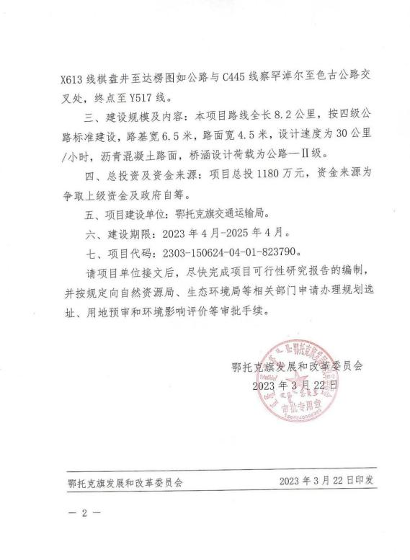

**附件** **3 声环境质量现状监测报告**

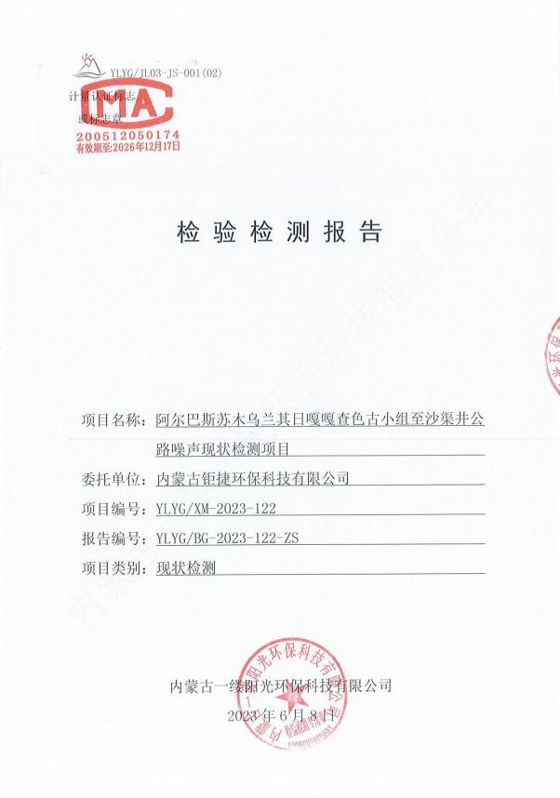

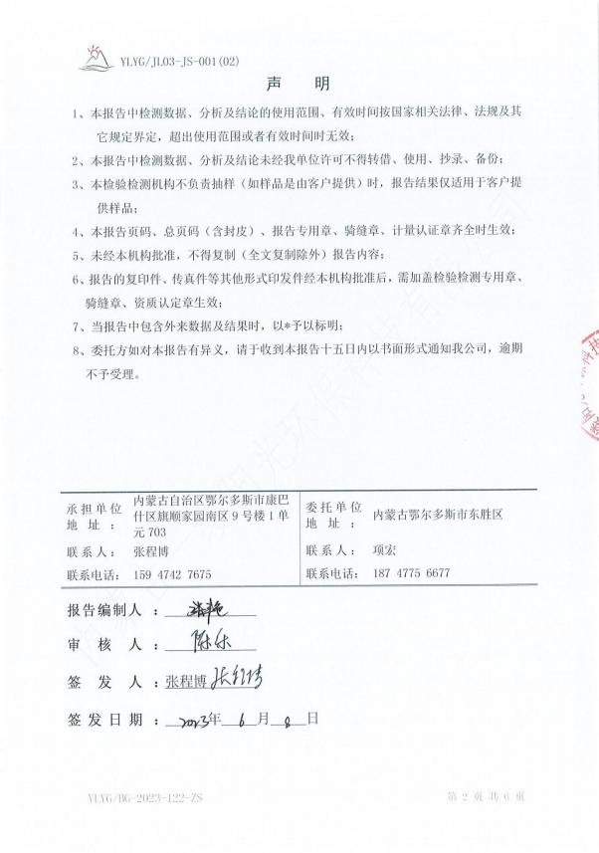

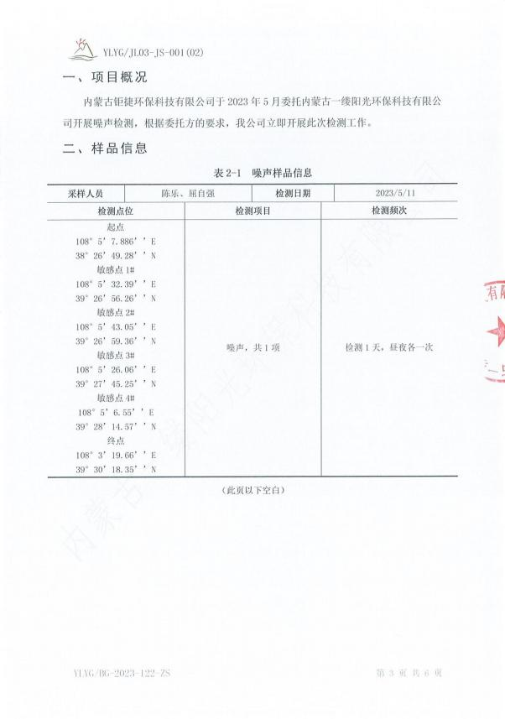



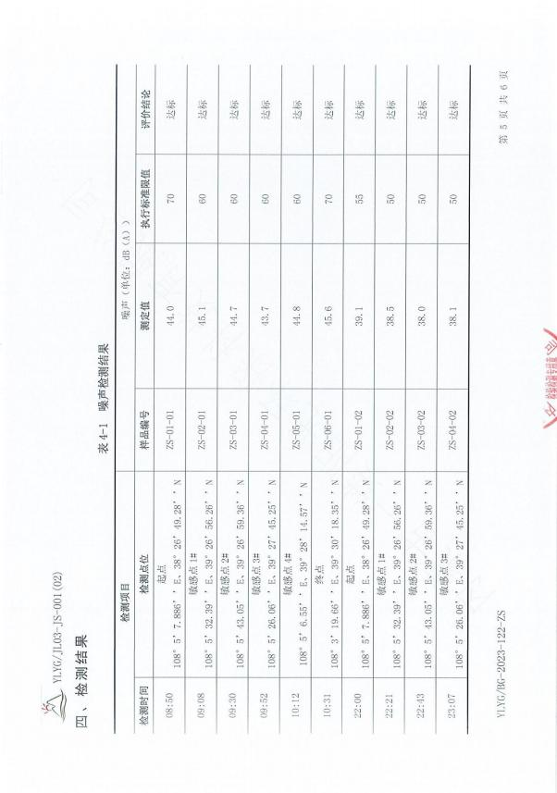



**附件** **4 关于本项目规划的复函**



附件 5 ：项目用地管理批复





**附件** **6 ：三线一单管控单元核定**

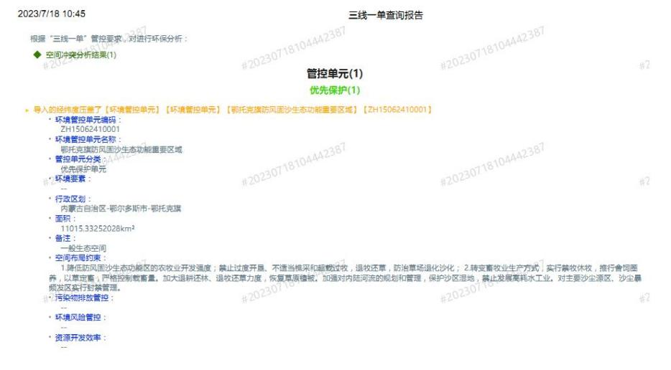

**附图** **1 项目地理位置图**

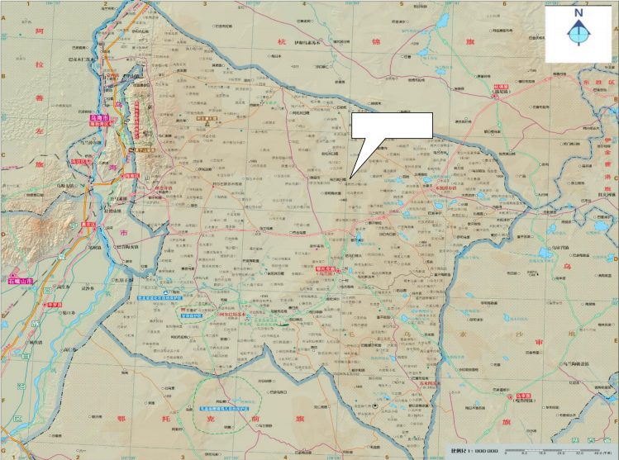项目所在地



**附图** **2 线路走向图**

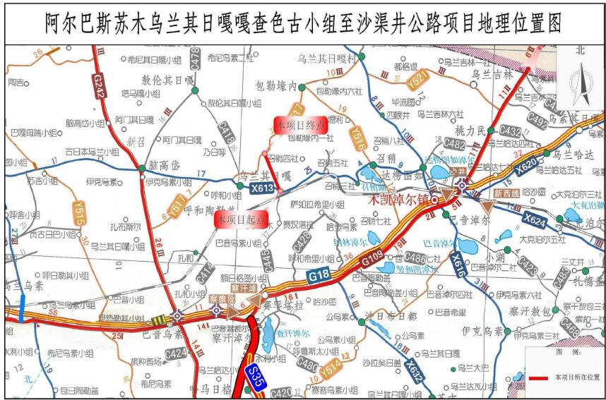

**附图** **3 线路走向平面布置图**

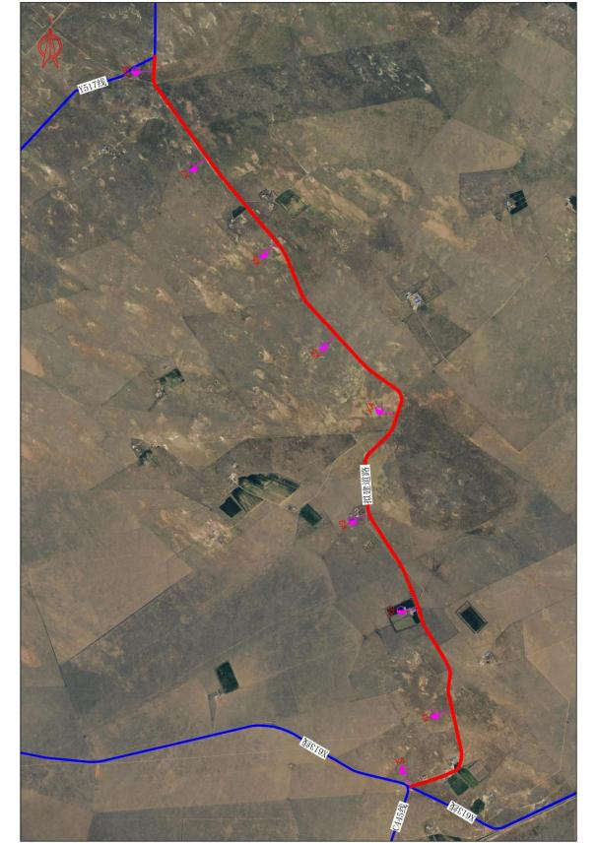**取土场**





临时道路 1.5km

**牧民住宅** **4**

**施工住宿**

**施工营地**



道路终点

K8+084793

**牧民住宅** **3**



**牧民住宅** **2**



**牧民住宅** **1**



道路起点 K0+000

**附图** **4 内蒙古自治区主体功能区划图**





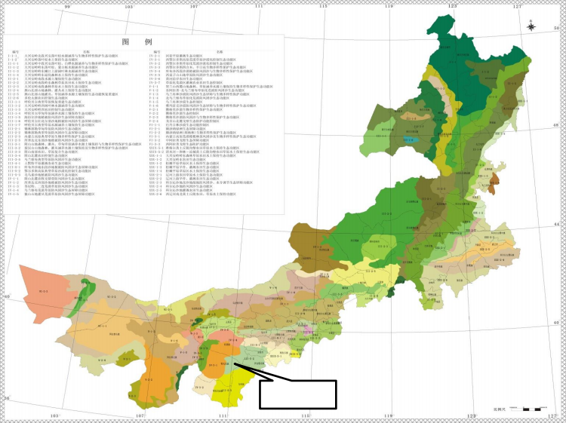本项目位置

**附图** **s 鄂尔多斯市生态功能分区图**



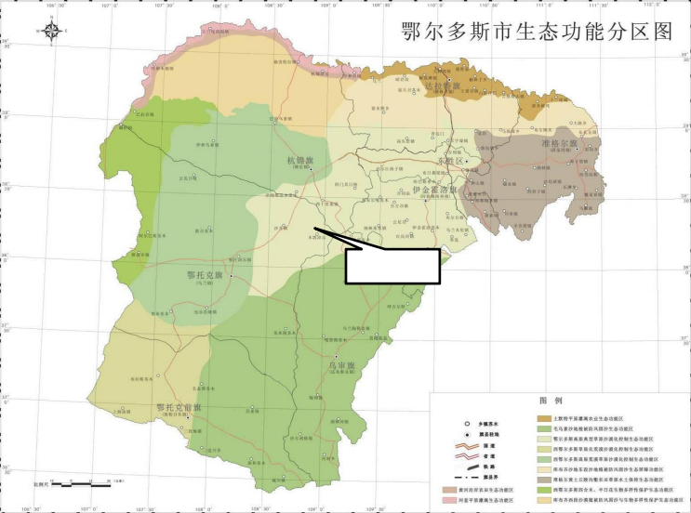本项目位置

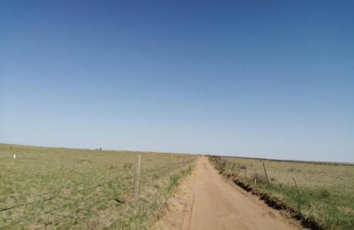

**道路现状** **1**

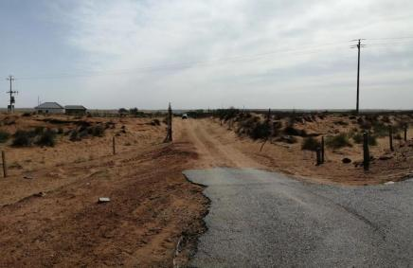

**拟建道路**

**项目起点现状**

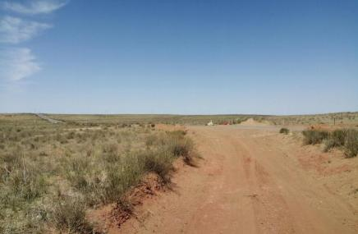

**拟建道路**

**道路终点现状**

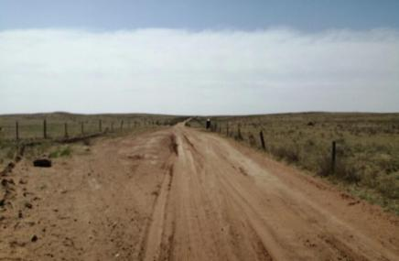

|  |
| --- |
| **道路现状** **2** |

**阿尔巴斯苏木乌兰其日嘎嘎查色古小组** **至沙渠井公路**

**生态影响专项评价**

**内蒙古钜捷环保科技有限公司** **二〇二三年十二月**

目 录

**1、总则****1**

**1.1****编制依据****1**

**1.2****工作程序****1**

**1.3****生态影响识别****2**

**1.4****评价等级和评价范围****4**

**2、生态现状调查与评价****7**

**2.1****生态功能区划****7**

**2.2****遥感数据的选择与解译****7**

**2.3****土地利用现状调查****8**

**2.4****植被类型****10**

**2.5****动物现状调查****12**

**2.6****生态现状调查总结****12**

**3、生态影响预测与评价****14**

**3.1****土地利用类型影响分析****14**

**3.2****施工期生态影响****14**

**3.4****运营期生态环境影响预测与评价****18**

**3.4****生态环境影响预测与评价总结****21**

**4、生态环境影响减缓措施****22**

**4.1****施工期生态保护与恢复措施****22**

**4.2****运营期生态保护与恢复措施****25**

**5****环境管理和监控计划****26**

**5.1****环境保护管理****26**

**5.2****生态环境监测****26**

**6、生态环境影响评价结论****29**

**6.1****生态环境现状评价****29**

**6.2****生态环境影响评价****29**

**6.3****生态环境影响减缓措施****29**

**7、生态影响评价自查表****31**

**1、总则**

**1.1** **编制依据**

**1.1.1** **相关法律法规**

(1)《中华人民共和国环境保护法》，2015 年 1 月 1 日施行；

(2)《中华人民共和国环境影响评价法》 (2018 年 12 月 29 日修正)；

(3)《建设项目环境保护管理条例》 (国务院令第 682 号令)；

(4)《中华人民共和国公路法》 (2017.11.4)；

(5)《中华人民共和国土地管理法》 (2019.8.26)；

(6) 《中华人民共和国森林法》 (2019.12.28)；

(7) 《中华人民共和国野生动物保护法》 (2018.10.26)；

(8) 《内蒙古自治区环境保护条例》 (2018.12.6)；

**1.1.2** **相关导则**

(1)《建设项目环境影响评价技术导则 总纲》 (HJ2.1-2016)；

(2)《环境影响评价技术导则 生态影响》 (HJ19-2022)；

(3)《公路建设项目环境影响评价规范》 (JTGB03-2006)；

(4)《公路环境保护设计规范》 (JTG B04-2010)；

**1.2** **工作程序**

根据《建设项目环境影响报告表编制技术指南(生态影响类)(试行)》、《环境影响 评价技术导则 生态影响》(HJ19-2022)对本项目开展生态影响评价。本次生态环境影响 评价基本内容包括总则、生态环境现状调查和评价、生态影响预测与评价、生态保护对 策措施、环境管理和监控计划、生态影响评价结论、生态影响评价自查表等。以施工期、 运营期的生态影响防控为目标，对建设项目的生态影响进行分析、预测和评估，提出生 态影响预防、控制、减缓措施，明确生态影响防控要求，为建设项目生态影响防控提供 科学依据。

生态影响评价工作程序见下图：

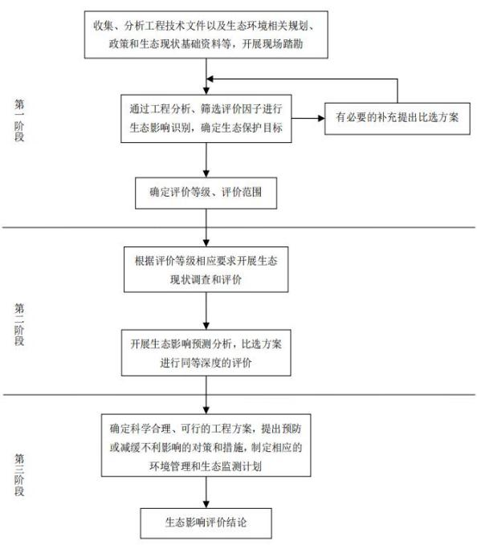

图 1.2-1 生态影响评价工作程序

**1.3** **生态影响识别**

**1.3.1** **工程分析**

本项目工程分析内容见环境影响报告表建设内容。

**1.3.2** **评价因子筛选**

本项目生态影响评价因子筛选见表 1.3-1。

表 1.3-1 生态影响评价因子筛选表

|  |  |  |  |  |  |  |
| --- | --- | --- | --- | --- | --- | --- |
| 工程阶 段 | 受影响对象 | 评价因子 | 工程内容 | 影响方式 | 影响性质 | 影响程 度 |
| 施工期 | 物种 | 分布范围 | 临时占地、工程 施工 | 直接影响 | 短期、可逆 | 弱 |
| 种群数量 | 临时占地 | 直接影响 | 短期、可逆 | 弱 |
| 种群结构 | 临时占地 | 间接影响 | 短期、可逆 | 弱 |
| 行为 | 临时占地以及 工程施工 | 直接影响 | 短期、可逆 | 弱 |
| 环境 | 环境面积 | 临时占地 | 直接影响 | 短期、可逆 | 弱 |
| 环境质量 | 临时占地 | 间接影响 | 短期、可逆 | 弱 |
| 连通性 | 临时占地 | 直接影响 | 短期、可逆 | 弱 |
| 生物群落 | 物种组成 | 无 | 无 | 无 | 无 |
| 群落结构 | 无 | 无 | 无 | 无 |
| 生态系统 | 植被覆盖度 | 临时占地 | 直接影响 | 短期、可逆 | 弱 |
| 生产力 | 临时占地 | 间接影响 | 短期、可逆 | 弱 |
| 生物量 | 临时占地 | 间接影响 | 短期、可逆 | 弱 |
| 生态系统功能 | 临时占地以及 工程施工 | 间接影响 | 短期、可逆 | 弱 |
| 生物多样性 | 物种丰富度 | 临时占地以及 工程施工 | 间接影响 | 短期、可逆 | 弱 |
| 物种均匀度 | 临时占地以及 工程施工 | 间接影响 | 短期、可逆 | 弱 |
| 物种优势度 | 临时占地 | 间接影响 | 短期、可逆 | 弱 |
| 生态敏感区 | 主要保护对象、 生态功能 | 临时占地 | 直接影响 | 短期、可逆 | 弱 |
| 自然景观 | 景观多样性 | 临时占地以及 工程施工 | 直接影响 | 短期、可逆 | 弱 |
| 景观完整性 | 临时占地以及 工程施工 | 直接影响 | 短期、可逆 | 弱 |
| 自然遗迹 | 遗迹多样性、完 整性 | / | / | / | / |
| 运营期 | 物种 | 分布范围 | 永久占地 | 直接影响 | 长期、不可逆 | 弱 |
| 种群数量 | 永久占地 | 直接影响 | 长期、不可逆 | 弱 |
| 种群结构 | 永久占地和道 路两侧植物防 | 直接影响 | 长期、不可逆 | 弱 |

|  |  |  |  |  |  |  |
| --- | --- | --- | --- | --- | --- | --- |
|  |  |  | 护 |  |  |  |
| 行为 | 永久占地和车 辆来往 | 直接影响 | 长期、不可逆 | 弱 |
| 环境 | 环境面积 | 永久占地 | 直接影响 | 长期、不可逆 | 弱 |
| 质量 | 永久占地 | 直接影响 | 长期、不可逆 | 弱 |
| 连通性 | 永久占地 | 直接影响 | 长期、不可逆 | 弱 |
| 生物群落 | 物种组成 | 永久占地种植 绿化植物 | 直接影响 | 长期、不可逆 | 弱 |
| 群落结构 | 永久占地种植 绿化植物 | 直接影响 | 长期、不可逆 | 弱 |
| 生态系统 | 植被覆盖度 | 永久占地 | 直接影响 | 长期、不可逆 | 弱 |
| 生产力 | 永久占地 | 直接影响 | 长期、不可逆 | 弱 |
| 生物量 | 永久占地 | 直接影响 | 长期、不可逆 | 弱 |
| 生态系统功能 | 永久占地 | 直接影响 | 长期、不可逆 | 弱 |
| 生物多样性 | 物种丰富度 | 无 | 无 | 无 | 无 |
| 物种均匀度 | 永久占地 | 直接影响 | 长期、不可逆 | 弱 |
| 物种优势度 | 无 | 无 | 无 | 无 |
| 生态敏感区 | 主要保护对象、 生态功能 | 永久占地 | 直接影响 | 长期、不可逆 | 弱 |
| 自然景观 | 景观多样性 | 永久占地 | 直接影响 | 长期、不可逆 | 弱 |
| 景观完整性 | 永久占地 | 直接影响 | 长期、不可逆 | 弱 |
| 自然遗迹 | 遗迹多样性、完 整性 | / | / | / | / |

**1.4** **评价等级和评价范围**

**1.4.1** **评价等级**

本项目不涉及生态保护红线、国家公园、 自然保护区、世界自然遗产、重要环境、 自然公园等敏感区；根据《环境影响评价技术导则 地表水环境》 (HJ 2.3-2018)判断 本项目不属于水文要素影响型且不开展地表水环境影响评价；根据《环境影响评价技术 导则 地下水环境》 (HJ610-2016)、《环境影响评价技术导则 土壤环境(试行)》 (HJ964-2018)判断本项目无需开展地下水和土壤环境影响评价，无评价范围，工程占地 范围内无天然林、公益林、湿地等生态保护目标；项目占地为 11.12hm2 (包括永久占地

9.47hm2 和临时占地 1.65hm2)＜20km2 ；本项目不涉及经论证对保护生物多样性具有重要 意义的区域。因此，本项目生态环境影响评价等级为三级。

**1.4.2** **评价范围**

根据《环境影响评价技术导则 生态影响》 (HJ19-2022)中评价范围确定的相关规 定，线性工程穿越生态敏感区时，以线路穿越段向两端外延 1km、线路中心线向两侧外 延 1km 为参考评价范围，实际确定时应结合生态敏感区主要保护对象的分布、生态学特 征、项目的穿越方式、周边地形地貌等适当调整，主要保护对象为野生动物及其栖息地 时，应进一步扩大评价范围，涉及迁徙、洄游物种的，其评价范围应涵盖工程影响的迁 徙洄游通道范围；穿越非生态敏感区时，以线路中心线向两侧外延 300m 为参考评价范 围。

根据调查，本项目不涉及生态敏感区。本项目以道路中心线两侧各 300m 以内区域 及公路沿线动土范围(包括涉及的施工便道和取、弃土场等临时用地)外扩 300m 为评价 范围。

**1.4.3** **环境保护目标**

本项目不涉及生态保护红线、国家公园、 自然保护区、世界自然遗产、重要环境、 自然公园等敏感区；本项目占地以及评价范围内不涉及公益林、基本农田、基本草原。

根据《内蒙古自治区人民政府关于划分水土流失重点预防区和重点治理区的通告》 (内政发〔2016〕44 号)，本项目区所在地鄂托克旗属为黄河多沙粗沙国家级水土流失重 点治理区。

项目与水土流失重点治理区的相对位置见图 1.4-1。 本项目主要生态环境保护目标见表 1.4-1。

表 1.4-1 生态环境保护目标情况一览表

|  |  |  |  |
| --- | --- | --- | --- |
| 序号 | 保护目标 | 路段桩号 | 保护要求 |
| 1 | 评价范围内的生态植被及 野生动物 | 全程路段及取土场、临时 道路 | 保证土地使用功能，维持区域生态系 统稳定、完整性及生物多样性 |
| 2 | 鄂尔多斯高原典型草原沙 漠化控制生态功能区 | 生态环境评价范围内全 部占地 | 水土保持 |
| 3 | 耕地 | 生态环境评价范围内分 布 0.2272km2 耕地 | 沿线耕地的数量和质量不变 |



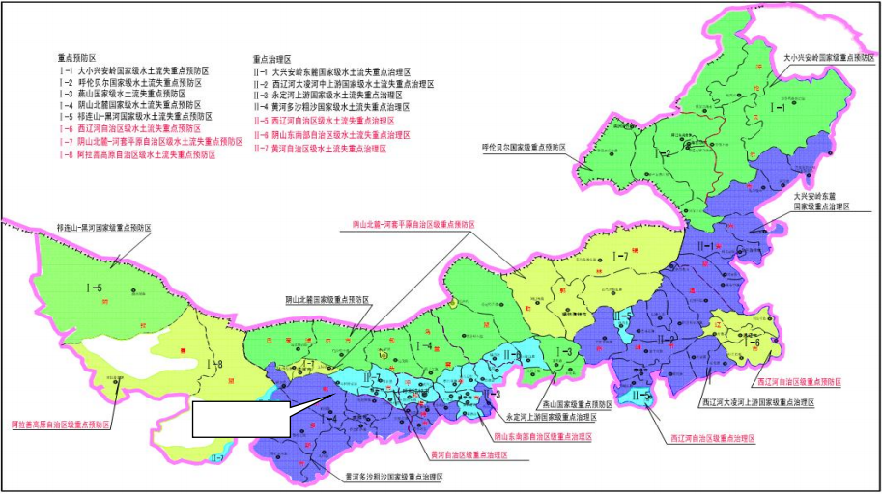

本项目位置 I

图 1.4-1 内蒙古自治区水土流失重点预防区和重点治理区划分图

**2、生态现状调查与评价**

**2.1** **生态功能区划**

根据《内蒙古自治区生态功能区划》(内蒙古自治区环境保护局，2003 年 8 月)，本 项目所在区域生态功能区类别属于 III-5-2鄂尔多斯高原典型草原沙漠化控制生态功能 区。内蒙古自治区生态功能区划图见图附图 3。

鄂尔多斯高原典型草原沙漠化控制生态功能区本区分布在鄂尔多斯高原中东部，区 域内地表支离破碎，沟壑纵横，地表沙化严重。项目所在地属于典型的温带大陆性季风 气候， 日照丰富，四季分明，无霜期短，降水少，蒸发量大。年日照时数3000h左右， 年平均气温6.4℃左右，年降水量为250mm左右，年蒸发量3000mm左右，降水主要集中在 7-9月份，无霜期122天左右。鄂托克旗位于内陆大西北，受中纬度和西伯利亚—蒙古冷 高压的控制，气候干旱少雨，风大沙多，春迟秋旱，冬长夏短，日照充足，属中温带温 暖型干旱、半干旱大陆性气候。

区域主要植被是干草原植被类型，由多年生草本植物组成。主要植物有小叶锦鸡儿、 百里香、克针茅、冷蒿、阿尔泰狗娃花、糙隐子草、狗尾草、野苜蓿、冰草、野豌豆、 赖草、茭蒿、达乌里胡枝子、沙生棘豆、猪毛菜等。农作物有糜黍、谷子、玉米、土豆 等，以及人工栽培杨树、榆树、松树等乔木。土壤以栗钙土、黄棉土、风沙土等为主。

本区存在的主要环境问题是严重的水土流失，土地沙化和植被退化；在生态环境敏 感性评价上属水土流失、土地沙化极敏感区，生物多样性敏感区；主要生态服务功能为 保持水土、防止侵蚀，减少入黄泥沙。主要生态环境保护目标为基本农田，现有草原植 被。在生态环境建设与发展方向以及生态环境保护管理措施上，以保护和恢复植被为重 点，禁止开荒和滥樵采，制止过度放牧，推广利用新能源，以建设灌丛草场和具有防护 林网、灌溉条件的饲草料基地，建设人畜饮水工程和划区轮牧为主要措施，恢复自然植 被，实现草畜平衡，建成草原生态经济区。保护保存植被比较完整、生物多样性资源较 丰富的区域。建立重要的生物多样性保护生态功能区。在生态建设上必须符合当地自然 规律和生态准入的原则；在资源开发中必须符合生态标准和国家产业正策，加强生态环 境监管，限制和禁止对矿产资源的不合理开采活动。

**2.2** **遥感数据的选择与解译**

本次评价在现场调查的基础上，采用 3S 技术对本项目评价范围遥感数据进行解译， 完成了沿线数字化植被类型图、土地利用类型分布图等的制作，在此基础上进行了生态 环境质量定性和定量评价。评价遥感数据来源于资源三号(ZY-3)2022 年 6 月卫星影像， 该数据由 5-4-3 波段合成，共 11 个波段，全色空间分辨率为 2.1m。利用 3S 技术对数据 进行几何校正、波段组合、增强处理等预处理后，根据土地覆盖解译判读标志进行人机 交互目视判读解译，并根据现场调查结果对解译成果进行修正，以提取本项目评价区域 生态环境研究所需的相关数据和生态图件。

**2.3** **土地利用现状调查**

为说明工程所改变土地利用现状的具体数量，本项目评价采用遥感和地理信息系统 技术对生态评价范围内的土地利用现状进行了调查。根据《土地利用现状分类标准》 (GB/T21010-2017)，评价范围内土地利用类型统计见表 2.3-1。土地利用类型分布见图 2.3-1。

表 2.3-1 评价范围内土地利用现状调查结果表

|  |  |  |  |  |
| --- | --- | --- | --- | --- |
| 一级类 | 二级类 | | 评价区 | |
| 地类代码 | 地类名称 | 面积(km2) | 比例(%) |
| 耕地 | 0103 | 旱地 | 0.1043 | 1.86 |
| 草地 | 0401 | 天然牧草地 | 5.2197 | 93.08 |
| 住宅用地 | 0702 | 农村宅基地 | 0.0982 | 1.75 |
| 交通用地 | 1003 | 公路用地 | 0.0230 | 0.41 |
| 其他 | 1206 | 裸土地 | 0.1626 | 2.90 |
| 合计 | | | 5.6078 | 100 |

遥感调查结果显示，本项目评价区调查范围内，土地利用类型主要为天然牧草地， 占调查面积的 93.08%；其次是裸土地，占调查面积的 2.90%；之后是旱地、农村宅基地、 交通用地，分别占调查面积的 1.86%、1.75%和 0.41%。

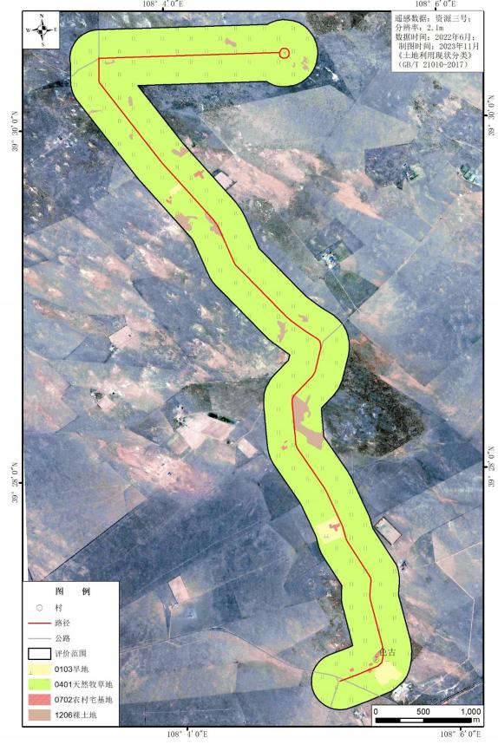

图 2.3-1 土地利用类型现状图

**2.4** **植被类型**

雨少蒸发量大、地上地下水资源有限、风大沙多、土壤贫瘠等自然因素的制约，天 然植被类型较单一，种属较少，表现出半干旱的典型草源特征。植物主要有主要植物有 主要植物有小叶锦鸡儿、百里香、克氏针茅、冷蒿、百里香、油蒿、沙蓬、阿尔泰狗娃 花、糙隐子草、狗尾草、野苜蓿、冰草、野豌豆、赖草、茭蒿、达乌里胡枝子、沙生棘 豆、猪毛菜等。农作物有糜黍、谷子、玉米、土豆等。大多数植物具有耐干旱、耐高温、 耐盐碱和抗风沙的特征。根据资料收集和现场勘察，在评价区内未发现国家及地方重点 保护野生植物。根据现场调查及资料记载，评价范围内无国家及自治区重点保护名录中 所列物种，亦无《中国生物多样性红色名录》中列为极危、濒危、易危物种以及国家和 自治区列为拯救保护的极小种群物种、特有种以及古树名木等。

本项目评价采用遥感和地理信息系统技术对生态评价范围内的植被类型现状进行 了调查。评价区植被类型分布图见图 2.4-1。

表 2.4-1 评价范围内植被类型调查结果表

|  |  |  |  |  |  |
| --- | --- | --- | --- | --- | --- |
| 植被型组 | 植被型 | 植被亚型 | 群系 | 评价区 | |
| 面积(km2) | 比例(%) |
| 草原 | 典型草原 | 半干旱典型 草原 | 克氏针茅群系 | 2.0723 | 36.95 |
| 冷蒿、百里香群系 | 2.6261 | 46.83 |
| 油蒿、沙蓬群系 | 0.5215 | 9.30 |
| 农作物 | | | | 0.1043 | 1.86 |
| 非植被区 | | | | 0.2836 | 5.06 |
| 合计 | | | | 5.6078 | 100 |

调查结果显示，本项目所调查的 5.6078hm2 评价区范围内，以典型草原为主，植物 群落分布有克氏针茅群系、冷蒿百里香群系、油蒿沙蓬群系，合计占调查区域面积的 93.08%，其中冷蒿、百里香群系所占调查面积比例最大，占调查面积的 46.83%；其余为 农作物和非植被区，分别占调查面积的 1.86%、5.06%。

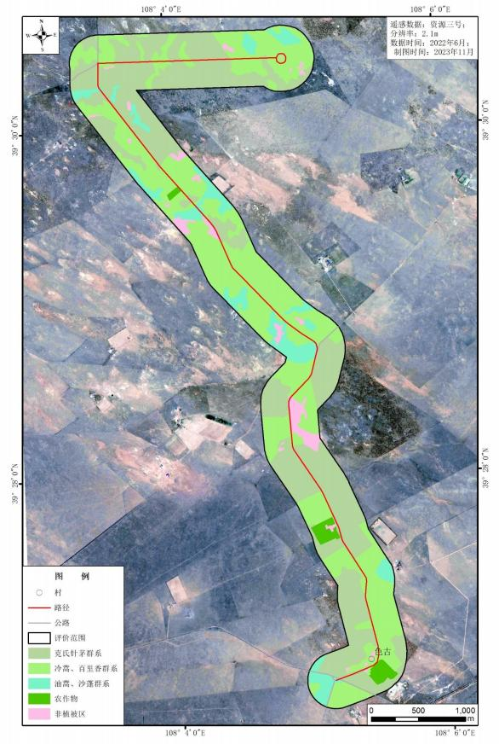

图 2.4-2 植被类型分布图

**2.5** **动物现状调查**

评价范围内及附近区域主要为常见的野生动物，爬行动物有：荒漠沙蜥、荒漠麻蜥； 哺乳动物主要有：田鼠、小家鼠、黄鼠等；鸟类有家燕、秃鼻乌鸦、雏鸡、鸽子等。在 评价区内未发现国家及地方重点保护野生动物。本项目占地范围内栖息的动物资源较为 稀少。根据现场调查及资料记载，评价范围内无国家及自治区重点保护名录中所列物种， 亦无《中国生物多样性红色名录》中列为极危、濒危、易危物种以及国家和自治区列为 拯救保护的极小种群物种、特有种以及古树名木等。

当地主要动物名录如表 2.5-1。

表 2.5-1 评价区域主要动物名录

|  |  |  |  |
| --- | --- | --- | --- |
| **序号** | **中文名** | **学名** | **分布环境类型** |
| 一、爬行纲 *REPTILIA* | | | |
| （1）有鳞目 *SQUAMATA* | | | |
| 1 | 荒漠沙蜥 | *Phrynocephalus* *przewalskii* | 沙地、荒漠 |
| 2 | 荒漠麻蜥 | *Eremias* *przewalskii* | 沙地、荒漠 |
| 二、鸟纲 *AVES* | | | |
| （1）鸡形目 *GALLIFORMES* | | | |
| 3 | 雉鸡 | *Phasianus* *colchicus(Linnaeus)* | 草地、灌丛 |
| （2）雀形目 *PASSERIIFORMES* | | | |
| 4 | 家燕 | *Hirundo* *rustica* *linnaeus* | 草地、农田 |
| 5 | 灰沙燕 | *Riparia* *riparia* | 草地、农田 |
| 6 | 秃鼻乌鸦 | *Cervus* *fruilegus(Linnaeus)* | 草地、灌丛 |
| （3）鸽形目 *Columbiformes* | | | |
| 7 | 鸽子 | *Columba* | 房屋、树林 |
| 三、哺乳纲 *MA* ***M****ALTA* | | | |
| （1）啮齿目 *Rodentia* | | | |
| 8 | 田鼠 | *Microtinae* | 草地、农田 |
| 9 | 小家鼠 | *Mus* *musculus* | 草地、沙地 |
| 10 | 黄鼠 | *Citellusdauricus（Brandt）* | 荒漠、农田 |

**2.6** **生态现状调查总结**

本项目所在区域生态功能区类别属于 III-5-2鄂尔多斯高原典型草原沙漠化控制生 态功能区。主要生态环境保护目标为基本农田，现有草原植被。

本项目评价区调查范围内，土地利用类型主要为天然牧草地，其次是裸土地，之后 是旱地、农村宅基地、交通用地。

拟建公路项目道路及取土场和临时道路所在地天然植被类型较单一，种属较少，表 现出极干旱的荒漠植物特征。植物主要有主要植物有小叶锦鸡儿、百里香、本氏针茅、 冷蒿、阿尔泰狗娃花、糙隐子草、狗尾草、野苜蓿、冰草、野豌豆、赖草、茭蒿、达乌 里胡枝子、沙生棘豆、猪毛菜等。农作物有糜黍、谷子、玉米、土豆等，以及人工栽培 杨树、榆树、松树等乔木。大多数植物具有耐干旱、耐高温、耐盐碱和抗风沙的特征。 根据资料收集和现场勘察，在评价区内未发现国家及地方重点保护野生植物。

调查结果显示，本项目所调查的评价区范围内，草原冷蒿、百里香群系所占面积最 大，其次为克氏针茅群系占地面积较大，其余为农作物和非植被区。

评价范围内及附近区域主要为常见的野生动物，爬行动物有：荒漠沙蜥、荒漠麻蜥； 哺乳动物主要有：田鼠、小家鼠、黄鼠、五趾跳鼠等；鸟类有家燕、喜鹊、秃鼻乌鸦、 石鸡、雏鸡、鸽子等。在评价区内未发现国家及地方重点保护野生动物。

**3、生态影响预测与评价**

**3.1** **土地利用类型影响分析**

公路建设对土地利用类型最直接的影响是将自然环境转变为建设用地。本项目工程 占地包括永久占地和临时占地两部分，共计 11.12hm2 。其中永久占地 9.47hm2 ，为新增 占地。临时占地 1.65hm2 ， 占地类型为均草地。

依据《鄂托克旗人民政府关于 2023 年农村公路用地管理的批复》 (鄂政发〔2023〕 51 号)文，本项目用地列入农用地管理。

**3.2** **施工期生态影响**

1、永久占地生态影响分析

工程永久占地主要为线路占地、平面交叉占地、线外排水工程占地，总占地面积为 9.17m2 ， 占地主要为草地，永久性占地全部征用，所占草地植被全部被破坏，取而代之 的为路面及其辅助设施，形成建筑用地类型。在工程施工前，对征用草地的牧民予以经 济补偿。由于工程征地影响植物种类均为区域广布种，无保护或珍稀濒危植物种类，工 程结束后，公路沿线两侧植被及时恢复，可弥补生物量和植物多样性的部分损失，其环 境影响在可接受范围之内。

2、临时占地生态影响分析

(1)临时工程对沿线植被的影响分析

项目施工过程中，运输车辆产生的扬尘，施工过程挥洒的石灰和水泥，会对周围植 物的生长带来直接的影响。这些尘土降落到植物的叶面上，会影响植物的光合作用，从 而使之生长减缓甚至死去。石灰和水泥若被雨水冲刷渗入地下，会导致土壤板结，影响 植物根系对水分和矿物质的吸收。另外，原材料的堆放、沥青和车辆漏油，还会污染土 壤，从而间接影响植物的生长。

(2) 取土场合理性分析及对生态环境影响

本工程全线以填方为主，共设置取土场1 处.不设弃土场。取土场总占地面积 0.6hm2， 取土场设计取土量6000m3 ， 占地类型全部为草地。

取土前剥离表土，剥离厚度 0.30m，剥离表土量2460m3，临时堆放在取土场周边空地。 弃土场采用拟定的取土场，取土时将取土场划定区域，先取后弃，取土完毕后对取土场

进行平整并恢复植被。本项目取土场周围 500m 范围内无居民，沿线取土场均未涉及自 然保护区、风景名胜区、水源保护区等环境敏感区，鉴于当地气候特征，只要在施 工结束后采取适当工程措施恢复植被，对环境的影响均可降至最低，从环保角度出 发，取土场的设置符合环保要求。

公路建设取土场对周围环境带来一定的不利影响：将改变公路用地范围内的原有地 形地貌，破坏地表植被，改变原有地面坡度，使原有稳定的地表受到扰动，并且中短期 内不能马上恢复，从而改变土地的实用功能；遇到雨季集中降水，将难以避免产生新的 水土流失；由于便道路况较差，土方运输扬尘对周围环境和植被会造成不利影响等等。 因此，取土场的设置不仅是公路建设本身关注的问题，还涉及公路建设、环境保护和地 方经济协调发展，对取土场建设带来的不利影响应引起足够的重视，并采取切实可行的 环保措施加以减缓和消除。施工时应控制施工带范围，严格按设计的取土深度取土， 避免形成深坑，施工结束后取土场底面进行平整，施工便道铲除硬壳，覆土恢复植 被，同时结合工程措施设置适当的截排水工程措施进行防护，对生态的影响可以降 到最小。

3.对沿线植被的破坏

本工程对沿线植被的影响采用生物量及净第一性生产力（NPP）指标来评价，该指 标是评价植被变化的重要依据。群落类型不同，其生物量测定的方法也有所不同，各种 自然植被生物量的计算结果依据对该研究区域的文献的成果值作为参数计算。植被生物

量损失可按下式计算，工程占地引起的生物量损失见表 3.2-1。 C 损= ∑Qi×Si

式中：C 损- 生物量损失，kg；

Qi- 第 i 种植被生物生产量，t/hm2；

Si- 占用第 i 种植被的土地面积，hm2。

表 3.2-1 公路施工植被生物量损失量估算

|  |  |  |  |  |
| --- | --- | --- | --- | --- |
| 项目 | 土地类型 | 数量（hm2） | 单位面积生物量(kg/hm2) | 损失量（t/a） |
| 工程永久占地 | 草地 | 9.47 | 2000 | 18.94 |
| 临时工程等占地 | 草地 | 1.65 | 2000 | 3.3 |
| 总计 | | 11.12 |  | 22.24 |
| 备注：表中草地生物量标准参考《内蒙古植被》。 | | | | |

根据表 3.2-1，该项目永久占地导致的植被生物量损失约 18.94t，这部分占地将永 久性地改变土地利用状态，地表植被不可恢复。尽管公路施工后期将实施公路绿化工程， 但也只能在路基边坡、取土场等进行植被恢复和补偿。

本项目的取土场、施工便道等全部占用草地，其临时用地造成的生物损失量约为 3.3t。

本工程沿线所经的土地利用类型以草地为主，沿线无国家保护野生植物，无天然林 资源保护区。施工单位应严格遵守《中华人民共和国野生植物保护条例》规定，不得非法 采集野生植物或者破坏其生长环境。因此，只要采取严格的施工管理和植被恢复措施， 本工程的建设不会造成生物多样性损失，随着公路绿化建设和植被恢复，生物量将会逐 渐得到恢复。

4、施工期对土壤的影响

本工程沿线所经区域主要为牧区，公路工程建设中，取土、修筑路基等建设活动破 坏了原地貌和地表植被，使得大量的土地被征占和使用，形成人工斜坡、挖损和堆垫地 貌，是一种典型的现代人为加速侵蚀，使之丧失或降低了原来所具有的保持水土的功能， 在遇到不利的气候条件的情况下，即可产生比较严重的风蚀和水蚀。

5、施工期对景观的影响

（1）主体工程施工对景观环境的影响

本公路路基工程填挖，将破坏征地范围内的地表植被，形成与施工场地周围环境反 差较大、不相融的裸地景观，从而对施工场所周围人群的视觉产生冲击。由于对地表植 被的破坏和工程区土壤的扰动，松散裸露的坡面易形成水土流失，导致区域土壤侵蚀模 数增大，从而对区域景观环境质量产生影响。而在旱季，松散的地表在有风和车辆行驶 时易形成扬尘，扬尘覆盖在施工场所以外植被表面，使周围景观的美景度降低。

（2）取土场对景观环境的影响

取土场的设置将直接破坏选址的原地形地貌及植被。同时，取土及运输作业过程中， 旱季易形成扬尘，雨季易产生土壤侵蚀，对周围景观产生破坏和影响。

（3）临时工程设施对景观环境的影响

施工期临时工程设施主要包括施工便道、施工场地、施工营地等将对周边环境植被 造成一定的破坏；施工便道对景观的影响主要表现在施工期易产生扬尘污染。

项目建设前沿线区域多为草原景观，在施工期间由于植被的破坏，沿线将成为缺乏 植被的裸地，这一改变对沿线的景观会造成不利影响，但随着施工期的结束，景观将会 得到逐步的恢复和改善。

6、施工期对沿线动物的影响分析

本工程在施工期对野生动物的影响主要表现为施工人员的施工活动、生活活动对动 物栖息地环境的干扰和破坏；施工机械噪声对动物的干扰。工程施工期，路基填筑会惊 吓干扰植被中生活的某些野生动物。由于上述原因的影响，将使得居住在公路沿线离公 路较近的大部分兽类迁移它处，远离施工区范围；一部分鸟类和爬行类动物会通过迁移 和飞翔来避免项目施工所造成的影响，导致公路沿线周围环境的动物数量有所减少，但 是距离公路施工区较远的区域中被施工影响驱赶的动物会相对集中而重新分布，因此项 目区公路施工对动物种类多样性和种群数量不会产生大的影响，更不会导致动物多样性 降低。在工程建成后沿线施工噪声等影响减弱后又会回到原来比较适宜生存和活动的地 域。总体上公路的建设对沿线的两栖及爬行动物有一定的干扰，但是对其生存及种群数 量、种类影响很小。

施工期对分布在低海拔灌丛、草丛中栖息的动物如鼠类、食肉类等栖息地将会受到 一定程度的破坏，特别是施工期对这些动物有较大的影响，因为公路的建设必然会对低 海拔的灌丛带来较大的破坏。

施工期间，由于施工人员多，施工人员有可能会乱砍滥伐，破坏野生动物的环境， 甚至会直接捕猎野生动物，从而对动物产生严重威胁。如吃食野生动物风气日盛，对兽 类的兔等猎取，必然会加速种群平衡的破坏和种类数目的减少，如果不加以控制，终会 造成生物资源的过度利用、甚至资源枯竭，但可以通过加强对施工人员进行环保教育、 宣传生物多样性与人类生存和发展关系的重要性等手段，提高施工人员的环保意识，以 减少对动物的负面影响。

施工期间，由于路基的敷设，临时道路的修建、辅助建筑物的搭建、原材料的堆放 等和人为干扰活动的增加等方面的影响，植被的破坏将使有些动物的栖息地和活动范围 被破坏和缩小，由于公路沿线植被类型大致相同，因此，在公路线路上有许多动物的替 代环境，动物比较容易找到栖息场所，由于公路施工范围小，工程建设对野生动物影响 的范围不大且影响时间短，因此对动物不会造成大的影响，同时可以随植被的恢复而逐

渐缓解、消失，本工程所经过的区域，当植被恢复后，它们仍然可回到原来的领域栖息。

**3.4** **运营期生态环境影响预测与评价**

本工程的建设除了施工期特殊的生态影响外，还有许多长期的包括土地利用变化和 运营期造成的生态影响。

1、公路建设对景观的影响

（1）景观格局变化分析

公路施工临时占地，通过生态恢复措施，其景观面貌几根可以恢复或改善。永久占 地形成的人工建筑对现有自然景观体系会产生一定的影响。由于该项目属于新建项目， 从景观要素基本构成看，工程建设和运营对区域自然景观体系中的基质组分的异质化程 度影响不大。

（2）路基工程对自然景观的切割影响

公路建成后，路基工程对沿线原本连续的自然景观形成切割，使其空间连续性被破 坏。公路是连接城市与城市、城市与乡镇的通道，是人类互相连接的廊道。但是，对生 物来说，尤其是对地面的动物，是一道屏障，起着分离与阻隔作用。公路的分割使景观 破碎，将自然环境切割成孤立的块状，使环境岛屿化，使生活在其中的生物变得脆弱（生 物不能在更大的范围内求偶与觅食），不利于生物多样性保护。

根据现场调查和相关资料，公路沿线地区没有国家级及自治区级的自然保护区，也 没有重要的生物物种栖息地。此外，本工程为新建工程，现有公路为自然路已经形成， 阻隔效应已形成，随着施工期的结束，进入运营期后两侧动物又逐渐适应公路存在的影 响，因此，本项目的建设基本上不会带来生态分割问题。

（3）取土场对景观的影响

公路全线工程土石方量较大，将不可避免地在公路沿线两侧一定范围内设置取土场。 根据各取土场周围的环境特征，在营运近期，取土场与周围景观环境在色彩、形态、质 感等方面差别较大，会对行车者的视觉造成一定影响。

（4）临时工程对景观环境的影响

公路的临时工程包括施工便道等，一般需要先进行地表的清理、平整，在公路建成 后，营运近期这些场地一般比较裸露，根据各临时工程周围环境特征，按不同环境特征

采取合适的整理、平整、复垦及绿化等恢复措施，可以逐步恢复原有地貌及功能，对沿 线景观的影响较小。

本项目的建设将使沿线的草原和道路景观发生变化，将原来的草原景观改变成为以 沥青碎石路面为主的人工景观，破坏沿线公路两侧各种景观的连续性。本工程是改扩建 项目，从景观生态学方面分析，评价项目总体上对沿线区域景观的功能与稳定性，景观 冲突以及景观质量的不利影响是比较轻微的，评价区廊道结构的流淌性、连通性，不会 由于项目的实施和投入运营而产生显著的不良影响。因此，从景观生态影响方面，本次 评价认为项目是可行的。

2、工程占地对土地利用的影响分析

公路运营期，建成的公路及沿线构造物永久占用部分土地。本工程永久占地数量为 9.47hm2，主要占地类型为草地。工程的实施，公路路基等将取代原有以草地为主的生态 系统，使原有土地使用功能和生态功能将全部丧失，永远失去土地生产力，并将减少沿 线地区可利用的草地面积，给当地牧业带来一定影响。

从工程整体占地来看，工程永久占地对公路沿线整体土地利用影响不大，不会改变 沿线地区土地利用的总体格局，不会对沿线牧民造成明显的迁移。应适当地采取一定的 补偿措施，减少占地对其产生的影响，确保工程建设前后沿线牧民的生活水平不下降。 因此，本次评价认为，工程的永久占地是可以接受的。

3、对沿线所经区域植物的影响

工程永久占地改变了评价区域土地的利用功能，减少了生态系统的绿地面积，使植 被覆盖率降低，进而造成生物群落空间尺度的缩短，致使系统的综合生产能力和生物量 下降，生态系统的结构和功能亦会受到一定的损害，但这种不利影响仅限于公路范围， 对区域生态环境系统的综合生产力不会产生较大的影响。

本工程占地类型主要以草地为主，因此，会对区域生态环境造成一定的不利影响， 由于公路建成后，将采取必要的生态补偿措施，如公路两侧有条件的地方种植当地常见 种等草本植物。采取上述生态补偿措施后，本公路的修建，因占用草地植被对生态环境 的不利影响可以补偿和恢复。

需要指出的是，地表植被的减少，将使其涵养水源、防风固土、减轻水土流失、调 节局地气候、改善环境空气质量等生态功能不同程度的丧失。尽管工程中采取了生态补

偿措施，在公路两侧种植草本，恢复植被，丧失的生态环境效应最终会逐渐得到恢复， 但植物生长需要时间，短期内难以达到原有的生态环境效应。

此外，公路营运期车辆排放的大量尾气（柴油发动机尤为突出），使空气中的 NO2、 CO、TSP 等污染物增多，导致大气质量下降。同时空气中尘埃落在路边植物上，会影响 植物的生长和寿命。

4、公路建设对沿线区域动物的影响

本项目建成后，车辆行驶时排放的废气、噪声、振动及路面径流污染物等对动物的 生存环境造成污染，降低了动物的生存环境，迫使动物寻找其他的活动和栖息场所。

（1）公路分割对野生动物的影响

公路作为一种重要的景观要素——廊道，起着隔离和连通的双重作用。对人类来说， 道路是连接城市与城市的通道，也是人类互相联系的廊道，但是对动物来说，尤其是地 面动物，由于公路是一道屏障，其通道作用不十分明显，它起着分离和阻隔作用。道路 的分割，限制了部分陆生动物的活动范围，对动物栖息、觅食等活动产生较大的影响， 使区域内的生物变得脆弱，不利于生物多样性的保护。

评价区公路沿线内动物资源主要是爬行类和鼠类陆生动物。野生动物的种类一般为 当地常见种，没有珍稀濒危物种。公路进入运营期，由于本项目现有公路为自然路，等 级较低，公路沿线区域的大型野生动物早已适应了公路的存在。评价区动物的活动经过 一定时间后可以适应新的环境，并能在新的环境中活动生存，对动物影响较小。

（2）营运期噪声对动物的影响

强噪声或持续性噪声会对动物产生一定的影响，主要是影响动物的正常栖息和繁殖。 另外强噪声会引起动物听觉和非听觉损伤。公路营运过程中产生的噪声多是间歇的并且 作用范围有限。因此，营运期噪声对所在地区动物影响较小。

（3）营运期机动车尾气污染对动物的影响

汽车尾气中的一氧化碳由呼吸道进入动物体内血液后，会和血液里的血红蛋白（Hb） 结合，形成碳氧血红蛋白(COHb)，导致携氧能力下降，使动物体出现反应。长期接触一 定浓度一氧化碳可导致心血管发病率和死亡率增加。但是项目所在地地形开阔且多风， 污染物在空气中扩散、稀释很快，在短时间内便能得到稀释，使污染物的浓度降低。尾 气的影响也只在公路两侧一定的范围内存在，所以对动物的影响较小。

综上所述，工程建设对动物的生存环境的影响较小，不会引起道路沿线区域动物物 种的明显减少，公路建成后动物的种类及其优势种群将保持在现有的水平，对生物生存 环境及其正常生活的影响程度属于一般影响。

**3.4** **生态环境影响预测与评价总结**

本项目经过地区没有珍稀濒危植物物种的分布，不占用永久基本农田、基本草原， 对沿线生态环境的破坏面积相对较小，通过采取路基边坡绿化、临时占地恢复、严格控 制施工活动等措施后，工程建设对沿线植被不会造成较大影响。

工程影响区域相对较小，公路建设中，各种施工作业应避开野生动物的栖息地，不 得干扰和破坏野生动物的活动场所，待施工结束后，随着沿线绿化、临时占地的恢复， 对野生动物的环境影响不大。严禁施工人员等滥捕滥猎野生动物，加强宣传教育，提高 施工人员野生动物保护意识。采取以上措施后工程的建设不会对沿线野生动物的数量和 种群多样性造成较大影响。

**4、生态环境影响减缓措施**

**4.1** **施工期生态保护与恢复措施**

1、对表层土壤保护措施

项目占用草地路基、取土场、施工场地等占用土地，破坏地表植被。施工前，必须 将路基、取弃土场占地范围内的地表层土壤先行剥离，单独堆存，以备封场时覆土恢复 植被。具体措施如下：

（1）将拟占地范围内的表层土壤先期剥离，平均剥离厚度约为 0.3m。表土剥离后 集中堆存，土堆采用台体形，边坡为 1：1，坡面要平整、拍实，台体四周坡角处用土袋 挡护，土袋堆砌高、宽为 1m，土堆表面根据现有植被情况因地制宜的种植当地草本植物。

（2）在道路上坡向、取弃土场、施工场地上游修筑水平沟，拦蓄坡面径流，防止 洪水进入场地内。

（3）施工完毕时，及时平整场地，利用剥离表土回填后，依据“宜草则草 ”的原 则进行植被恢复。

2、本项目临时场地生态恢复措施

(1)取土场生态恢复措施

根据取弃土场周围环境情况分析，本项目最终确定的 1 个取土场。

取土场情况见表 4.1-1，生态恢复见表 4.1-2。

表 4.1-1 取土场设置情况表

|  |  |  |  |  |  |  |  |  |  |  |  |
| --- | --- | --- | --- | --- | --- | --- | --- | --- | --- | --- | --- |
| 序 | 上路桩号 | 至路线距 | | 最大可能 | 可取数量 | 计划用量 | 占地 | 是否有敏感目 | 是否在公 | 用地 | 选址是 |
| 号 |  | 离（km） | | 挖深 （m） | （m3） | （m3） | 面积 (hm2) | 标、是否有珍稀 保护生物 | 路可视范 围内 | 类型 | 否合理 |
| 左 | 右 |
| 1 | K8+200 |  | 1.5 | 4.0 | 20000 | 6000 | 0.2 | 无 | 否 | 草地 | 合理 |

表 4.1-2 取土场恢复计划表

|  |  |  |  |  |  |  |  |
| --- | --- | --- | --- | --- | --- | --- | --- |
| 序 号 | 上路桩号 | 恢复面积 （hm2） | 占地现 状 | 恢复措施 | | 恢复目标 | 实施年限 |
| 施工前 | 施工结束后 |
| 1 | K8+200 | 0.6 | 草地 | 应将表层土单独堆  放，土堆采用台体形，  边坡为 1：1，坡面要  平整、拍实，密目网  结合种草防护 | 克氏针茅、 冷蒿、百里 香、油蒿、  沙蓬等 | 植被覆盖率不 低于原有水平 | 2025 年 |

由上表可知，该项目可研中的取土场主要占用草地，生态价值容易补偿，取土结束

后易于平整并进行植被恢复，恢复面积为 0.6hm2 。因此，该项目取土场设置合理。

(2)施工便道生态恢复措施

本项目施工便道为道路至取土场的临时道路，需修建施工便道总长度 1.5km，总占 地面积 1.05hm2 ，尽量利用现有自然道路，新建路段施工便道应限制宽度，尽量少占用 土地。施工便道应设置通行标志，并有专人疏导和管理。车辆必须沿固定路线行驶，不 得随意碾压草地。施工结束后，及时清理便道并恢复为原地类。

施工便道植被恢复措施见表 4.1-3。

表 4.1-3 施工便道植被恢复措施表

|  |  |  |  |  |  |  |
| --- | --- | --- | --- | --- | --- | --- |
| 工程名称 | 措施 | | 占地 类型 | 面积 （hm2） | 实施年限 | 恢复目标 |
| 工程措施 | 植物措施 |
| 临时道路 | 施工便道应尽量利用现有道路，新 建路段应合理规划施工便道，限制 便道宽度，尽量少占用土地。施工 便道应设置通行标志，并有专人疏 导和管理。车辆必须沿固定路线行  驶，不得随意碾压草地。 | 施工结束后，用 机械翻松后，1 :1 混播克氏针茅、 冷蒿、百里香、 油蒿、沙蓬等。 | 草地 | 1.05 | 2025 年 | 植被覆盖 率不低于 原有水平 |

3、野生动物的保护措施

根据沿线调查，咨询和资料分析，本工程沿线野生动物均为常见种，主要有野兔、 田鼠、蟾蜍、黄鼬等。因此项目建设对两侧动物的流动产生的阻隔影响不大。

4、土壤侵蚀的减缓措施

⑴公路施工工期应避免在大风天气下作业，各种施工尽可能缩短施工时间，提高工 程施工效率，减少自然植被的破坏和减少裸地。防止土地风蚀、沙化。

⑵施工中产生的废弃土石渣不得随意倾倒，应按照设计运至相应的弃土场，并布设 拦渣、护渣及导流设施。严禁任意堆放废弃土石，以免遇强暴雨引起严重的水土流失。

⑶在取弃土及路基构筑工程等施工完成后，应及时对施工中破坏、扰动的地面进行 绿化工作，使裸露地表尽快得到覆盖，减少水土流失的发生。

⑷在工程设计中已采用工程与生物相结合的水土保持措施，对公路路基及线路两侧 进行防护，可减少土壤侵蚀。施工中要认真贯彻工程设计原则，并切实加以落实。

生态保护的措施图见图 4.1-1

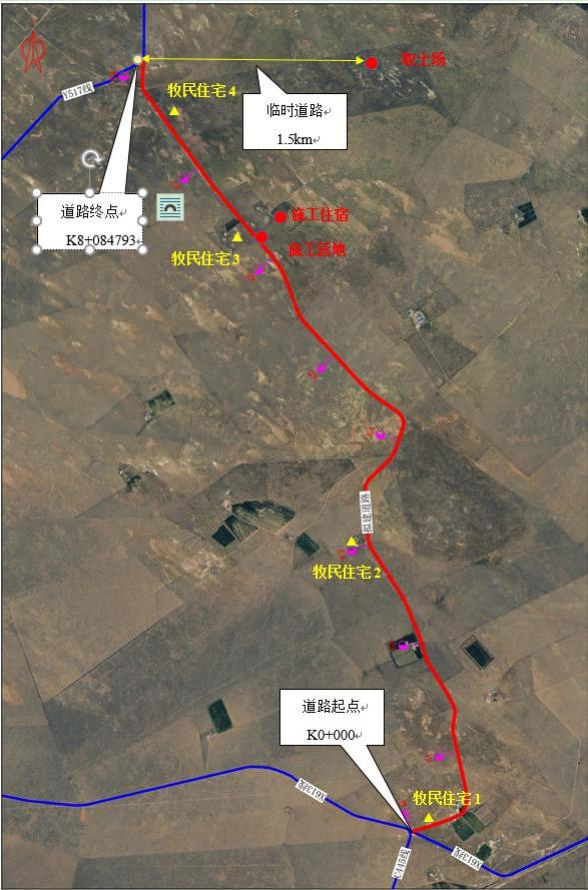



取土场：

工程措施：土地整治生 态恢复

植物措施：播散冷蒿、 百里香、克氏针茅等



路基及两侧：

工程措施：建设边沟、排水沟、急流 槽、截水沟等

植物措施：播散冷蒿、百里香、克氏 针茅等

绿化养护措施：加强公路沿线绿化工 程和排道工程的养护



施工便道：

工程措施：土地整治生 态恢复

植物措施：播散冷蒿、 百里香、克氏针茅等

图 4.2-1 典型生态恢复措施平面布置图

**4.2** **运营期生态保护与恢复措施**

道路绿化能起到绿荫防尘、防污染、减轻交通噪音的效果，它是减少项目建设生态 影响的重要措施。公路用地范围内全面绿化栽植，可起到保护路基，防止土壤侵蚀、美 化道路景观的作用，同时补偿因公路征地损失的绿地，起到调节沿线带状地区的生态环 境作用。另外，提高绿地的生态效益也极为重要。因此本项目的绿化应结合绿色通道建 设的精神统筹安排，按照国家规定，达到绿化、美化、净化。

道路两侧的绿地系统，应合理配置乔、灌、草植被，建成多层复合结构、高效的生 态系统。工程完成后，首先应对工程裸地进行植被恢复，对开山的路堑边坡应建设水泥 网格基础，铺土种草，或用喷草种的方式进行绿化；主选择适应性强、耐瘠薄、易繁殖、 耐干旱等要求的草种如：克氏针茅、冷蒿、百里香、油蒿、沙蓬混播，绿化措施的成活 率要求在 80%以上，植被恢复系数大于 50%。

**5** **环境管理和监控计划**

**5.1** **环境保护管理**

为使本项目环境保护措施能及时得到落实，特制定本项目的环境管理计划，见表 5.1-1。

表 5.5-1 本项目环境管理计划

|  |  |  |
| --- | --- | --- |
| **时期** | **环保措施** | **实施机构** |
| 施工期 | 1.开工前，在工地及周边设立爱护野生动物和自然植被的宣传牌，并对承包 商进行环境保护和生物多样性保护宣传教育工作；  2.施工人员进场后，立即进行生态保护教育；  3.临时用地使用时将表层熟土剥离、收集保存，施工结束后即时恢复植被； 4.施工车辆在临时车道上行驶，不得驶入草地和耕地中；  5.各种防护措施与主体工程同步实施； 6.加强施工期固体废弃物的管理；  7.加强施工过程中的临时防护措施，防止水土流失； 8.加强施工期防火管理。 | 承包商 |
| 运营期 | 1.检查公路绿化美化工程的养护状况，对缺苗或保存率达不到要求的提出补 救措施；  2.检查水保措施的有效性，对已损坏的水保设施提出补救方案； 3.定期清理排水系统。 | 公路 管理处 |

**5.2** **生态环境监测**

**5.2.1** **环境监测目标、原则与责任机构**

依据生态保护与恢复原则，在项目建设过程中应进行生态保护与恢复工作，采取有 效的措施保护生态环境，把项目建设对自然保护区生态环境的影响、破坏降到最低限度， 生态保护与恢复治理目标如下：

（1）在自然保护区内不随意破坏土地，减少建设活动对自然保护区的破坏和污染， 使自然保护区尽量保持原有的地形地貌、土地资源的景观；

（2）道路开挖、建（构）筑物基础开挖和施工区及施工场地剥离表土所产生的土 方应集中堆放，表土上方作好临时防护及拦挡措施，密目网苫盖。

（3）道路两侧及施工过程中扰动土地，在施工结束后立即覆盖表土，进行土地整 治措施，撒播草籽和栽植樟子松，林草植被恢复率达到95%。 占地恢复措施见下表：

表 5.2-1 占地恢复措施一览表

|  |  |  |  |  |
| --- | --- | --- | --- | --- |
| **工程名称** | **工程内容** | **时间** | **生态恢复目标** | **占地类型** |
| 道路区 | 场地清理，剥离表土， 道路硬化 | 工程建设期 | 剥离表土密目网苫盖，路面 全部硬化 | 草地 |
| 道路两侧 | 土地整治、平整压覆  剥离的表土，撒播草  籽和栽植樟子松 | 工程完工后，立 即恢复 | 使道路两侧植被恢复到扰动 前状态，林草植被恢复率达 到 95%，林草覆盖率达到 60% |

项目区处于属于黄河多沙粗沙国家级水土流失重点治理区。根据《生产建设项目水土流 失防治标准》（GB/T50434-2018），设计水平年的水土流失防治目标为应执行建设类项目 一级标准。设计水平年的水土流失防治目标为：水土流失治理度93%，土壤流失控制比 0.8，渣土防护率 92%，表土保护率 90%，林草植被恢复率 95%，林草覆盖率 22%。

表 5.2-2 本项目水土流失防治目标表

|  |  |  |  |  |  |
| --- | --- | --- | --- | --- | --- |
| **序号** | **防治目标** | **西北黄土高原区一级标准** | | **本项目水土流失防治目标值** | |
| **设计水平年** | **建设期** | **设计水平年** | **建设期** |
| 1 | 水土流失治理度（%） | 93 | 93 | 93 | 93 |
| 2 | 土壤流失控制比 | 0.80 | 0.80 | 0.80 | 0.80 |
| 3 | 渣土防护率（%） | 92 | 92 | 92 | 92 |
| 4 | 表土保护率（%） | 90 | 90 | 90 | 90 |
| 5 | 林草植被恢复率（%） | 95 | 95 | 95 | 95 |
| 6 | 林草覆盖率（%） | 22 | 22 | 22 | 22 |

**5.2.2** **生态环境监测计划**

由项目指挥部负责本项目环境监测计划的组织实施，环境监测部门应根据生态环境部颁 布的各项导则和标准规定的方法进行监测。监测要素为营运期的沿线路段生态环境，具 体计划列于表 5.2-3。

表 5.2-3 运营期环境监测计划

|  |  |  |
| --- | --- | --- |
| **序号** | **监测项目** | **主要技术要求** |
| 1 | 施工区和施工影响区绿 化与生态建设 | 监测项目：植被生长情况及效果。  监测频率：1 次/年。  监测点：施工绿化区和施工影响绿化区。 |
| 2 | 植被恢复、变化情况 | 监测项目：植被覆盖度、生物量、土地生产力。 监测频率：1 次/年  监测点：施工区、施工影响区 |

|  |  |  |
| --- | --- | --- |
| 3 | 环保工程竣工验收 | 监测项目：植被恢复和建设等生态环保措施落实情况。  监测频率：投入运营期后的五年内，监测频次为 2 次/年；五年 后，1 次/年。  监测点：项目涉及区域。 |

建设单位委托监测单位需向鄂托克旗交通运输局项目办提交环境监测报告。此外， 在发生未预期的环境污染事故时，应立即将具体情况向项目办汇报，以便及时采取适当 的污染控制措施，包括请专业监测单位进行应急监测等。

**6、生态环境影响评价结论**

**6.1** **生态环境现状评价**

本项目所在区域生态功能区类别属于 III-5-2鄂尔多斯高原典型草原沙漠化控制生 态功能区。主要生态环境保护目标为基本农田，现有草原植被。

本项目评价区调查范围内，土地利用类型主要为天然牧草地，其次是裸土地，之后 是旱地、农村宅基地、交通用地。

拟建公路项目所在地天然植被类型较单一，种属较少，表现出极干旱的荒漠植物特 征。植物主要有主要植物有小叶锦鸡儿、百里香、本氏针茅、冷蒿、阿尔泰狗娃花、糙 隐子草、狗尾草、野苜蓿、冰草、野豌豆、赖草、茭蒿、达乌里胡枝子、沙生棘豆、猪 毛菜等。农作物有糜黍、谷子、玉米、土豆 等，以及人工栽培杨树、榆树、松树等乔 木。大多数植物具有耐干旱、耐高温、耐盐碱和抗风沙的特征。根据资料收集和现场勘 察，在评价区内未发现国家及地方重点保护野生植物。

调查结果显示，本项目所调查的评价区范围内，草原冷蒿、百里香群系所占面积最 大，其次为克氏针茅群系占地面积较大，其余为农作物和非植被区。

评价范围内及附近区域主要为常见的野生动物，爬行动物有：荒漠沙蜥、荒漠麻蜥； 哺乳动物主要有：田鼠、小家鼠、黄鼠、五趾跳鼠等；鸟类有家燕、喜鹊、秃鼻乌鸦、 石鸡、雏鸡、鸽子等。在评价区内未发现国家及地方重点保护野生动物。

**6.2** **生态环境影响评价**

本项目经过地区没有珍稀濒危植物物种的分布，不占用永久基本农田、基本草原， 对沿线生态环境的破坏面积相对较小，通过采取路基边坡绿化、临时占地恢复、严格控 制施工活动等措施后，工程建设对沿线植被不会造成较大影响。

工程影响区域相对较小，公路建设中，各种施工作业应避开野生动物的栖息地，不 得干扰和破坏野生动物的活动场所，待施工结束后，随着沿线绿化、临时占地的恢复， 对野生动物的环境影响不大。严禁施工人员等滥捕滥猎野生动物，加强宣传教育，提高 施工人员野生动物保护意识。采取以上措施后工程的建设不会对沿线野生动物的数量和 种群多样性造成较大影响。

**6.3** **生态环境影响减缓措施**

**6.3.1** **施工期生态保护与恢复措施**

(1)对占用草地的保护措施

①施工开始前，施工单位必须先与当地草业管理部门取得联系，协调有关道路、临 时用地等占用草地的问题，取得草业部门同意后施工。施工过程中尽量减少对作业区周 围的草地的破坏。

②施工过程中，运输车辆应沿施工便道行驶，不得随意增加施工便道占地，将影响 减小至最小范围。

(2)植被恢复措施

取土场主要占用草地，生态价值容易补偿，取土结束后易于平整并进行植被恢复， 恢复面积为 0.6hm2。

本项目施工便道为道路至取土场的临时道路，需修建施工便道总长度 1.5km，总占 地面积 1.05hm2 ，尽量利用现有自然道路，新建路段施工便道应限制宽度，尽量少占用 土地。施工便道应设置通行标志，并有专人疏导和管理。车辆必须沿固定路线行驶，不 得随意碾压草地。施工结束后，及时清理便道并恢复为原地类。

其他保护措施：公路建设中，各种施工作业应避开野生动物的栖息地，不得干扰和 破坏野生动物的活动场所，严禁施工人员等滥捕滥猎野生动物。加强宣传教育，提高施 工人员野生动物保护意识。项目施工过程中要进行施工监理等管理措施。

**6.3.2** **运营期生态保护与恢复措施**

道路两侧的绿地系统，应合理配置乔、灌、草植被，建成多层复合结构、高效的生 态系统。工程完成后，首先应对工程裸地进行植被恢复，对开山的路堑边坡应建设水泥 网格基础，铺土种草，或用喷草种的方式进行绿化；主选择适应性强、耐瘠薄、易繁殖、 耐干旱等要求的草种如：克氏针茅、冷蒿、百里香、油蒿、沙蓬混播，绿化措施的成活 率要求在 80%以上，植被恢复系数大于 50%。

**7、生态影响评价自查表**

|  |  |  |
| --- | --- | --- |
| **工作内容** | | **自查项目** |
| 生态影响 识别 | 生态保护目标 | 重要物种□；国家公园□；自然保护区□；自然公园□；世界自然 遗产□；生态保护红线□重要环境□；其他具有重要生态功能、对 保护生物多样性具有重要意义的区域□；其他√ |
| 影响方式 | 工程占用√ ；施工活动干扰√ ；改变环境条件□；其他 |
| 评价因子 | 物种√ (分布范围、种群数量、种群结构、行为) 环境√ (环境面积、环境质量、连通性)  生物群落□(物种组成、群落结构)  生态系统□(植被覆盖度、生产力、生物量、生态系统功能) 生物多样性□(物种丰富度、物种均匀度、)  生态敏感区⑦(主要保护对象、生态功能) 自然景观√ (景观多样性、景观完整性)  自然遗迹□() 其他□() |
| 评价等级 | | 一级□ 二级□ 三级√ 生态影响简单分析□ |
| 评价范围 | | 陆域面积： (5.6078)km2 ；水域面积()km2 |
| 生态现状  调查与评  价 | 调查方法 | 资料收集√；遥感调查√；调查样方、样线□；调查点位、断面□； 专家和公众咨询法□；其他□ |
| 调查时间 | 春季□；夏季□；秋季□；冬季□ 丰水期□；枯水期□；平水期□ |
| 所在区域的生 态问题 | 水土流失□；沙漠化⑦；石漠化□；盐渍化□；生物入侵□；污染 危害□；其他□ |
| 评价内容 | 植被/植物群落□；土地利用 ；生态系统□；生物多样性□；重 要物种□；生态敏感区□；其他□ |
| 生态影响  预测与评  价 | 评价方法 | 定性□；定性和定量⑦ |
| 评价内容 | 植被/植物群落√ ；土地利用☑；生态系统□；生物多样性□；重 要物种□；生态敏感区□；生物入侵风险□；其他□ |
| 生态保护 对策措施 | 对策措施 | 避让□；减缓□；生态修复☑；生态补偿□；科研□；其他□ |
| 生态监测计划 | 全生命周期□；长期跟踪□；常规☑；无□ |
| 环境管理 | 环境监理☑；环境影响后评价□；其他□ |
| 评价结论 | 生态影响 | 可行☑；不可行□ |
| 注：“ □ ”为勾选项，可 √ ；“ ( ) ”为内容填写项。 | | |